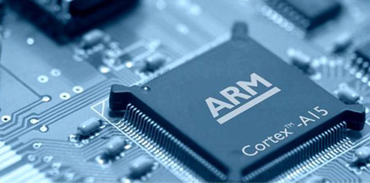

TITULO

Subtitulo

Agustín Gabiola

Gaston Claret

January 13, 2014

Tabla de Contenidos

Resumen 2

Capítulo 1. Introducción 2

1.1 Motivacion 2

1.2 Impacto del trabajo 2

1.3 Contexto 3

1.4 Problemática 3

1.5 Objetivos 3

Capítulo 2. Marco Teórico 4

2.1 Íntima-media carotideo 5

2.2 Imágenes de Ultrasonido 8

2.2.1 Modos de escaneo para la obtención de imágenes de ultrasonido 9

2.2.2 Principios físicos y tecnológicos del ultrasonido y sus limitaciones 11

2.3 Procesamiento de las imágenes de ultrasonido 12

2.3.1 Ruido Speckle 13

2.4 Tecnicas de Segmentacion 14

2.5 Tecnicas de Medicion 16

Capítulo 3. Descripción del problema y estado del arte 17

3.1 Tipos de medición 17

3.1.1 Bajo nivel (Técnicas estandarizadas) 18

3.1.2 Alto nivel (Herramientas) 25

Capítulo 4. Método Propuesto 26

4.1 Solución general 26

4.2 Captura de las imágenes 27

4.3 Reducción de Ruido 27

4.4 Segmentación 30

4.5 Medición 31

5. Bibliografía 31

Apéndice A 32

Detección de bordes 32

Operador de Sobel 35

Operador de Prewitt 36

Contornos Activos (Snake) 36

Apéndice B 40

Descripción de los algoritmos de reducción de ruido 40

Media 40

Media Ponderada 41

Filtro Geométrico 41

# Resumen

[Mejor hacerlo cuando terminemos sino ahora queda sin suficiente info aunque acá podríamos agregar: Estructura del trabajo]

# Capítulo 1. Introducción

## 1.1 Motivacion

*“1001 words is worth more than a picture.” Proverbio*

En la era de la digitalización, son innumerables las áreas que intervienen directa o indirectamente en el procesamiento digital de imágenes, con el objetivo de mejorar la calidad de las mismas para una correcta interpretación humana. Durante la formación de la imagen, adquisición, almacenamiento y/o transmisión, muchos son los factores que introducen ruido, afectando la calidad de la imagen digital impidiendo su correcta interpretación.

A partir de un análisis, realizado en conjunto entre investigadores de nuestra universidad y profesionales del ámbito médico, acerca de la problemática de la automatización de la medición de la pared intima media en imágenes de ultrasonido carotideo, se propuso crear una herramienta para asistir al profesional a dicha tarea, de forma de obtener datos más precisos y de forma más rápida.

## 1.2 Impacto del trabajo

La ateroesclerosis es una enfermedad generalizada de la pared arterial que puede progresar o regresar, dependiendo esto de diversos factores. Este proceso dinámico se caracteriza por la remodelación de la pared arterial y puede ser asintomático durante toda la vida o puede presentarse como un evento cardiovascular agudo. El ultrasonido modo B es un método de diagnóstico de ateroesclerosis subclínica seguro, no invasivo y de costo accesible. El espesor íntima-media carotídeo (EIM) ha mostrado asociación con los factores de riesgo cardiovasculares y con la prevalencia de enfermedad cardiovascular; también puede ser predictor independiente de enfermedad cardiovascular, vascular periférica y cerebrovascular. Grandes estudios epidemiológicos y trabajos clínico-terapéuticos de regresión con hipolipemiantes han establecido que el EIM es un marcador válido de progresión y regresión de enfermedad ateroesclerótica. [3]

Dada la importancia de la medición de la EIM, resulta necesario que el profesional pueda contar con una herramienta que le sea de asistencia al momento de realizar la medición puedo contrastar sus observaciones y reforzarlas con los datos que pueda proveer la aplicación.

Además, es de interés que la aplicación esté disponible para futuras investigaciones académicas ya que los costos para acceder a una licencia de algún software que ofrezca esta funcionalidad son muy altos. Este punto es de gran importancia ya que las investigaciones tanto médicas o académicas que utilizan algún tipo de software semi-automático comercial para la medición de la EIM apenas mencionan los algoritmos que utilizan y no se conoce con certeza la precisión de los mismos.

## 1.3 Contexto

En este trabajo se utilizaron las imágenes provistas por el Instituto X, a cargo del medico cardiólogo Dr. Alejandro Díaz. Estas imágenes se obtuvieron de estudios realizados con un ecógrafo Doppler color marca Esaote modelo My Lab 40 (2011) con transductor vascular LA532 de 7 MHz.

Si bien el desarrollo se realizó dentro de este contexto, es posible realizar las mediciones de la íntima-media carotideo a partir de una imagen de ultrasonido obtenida por cualquier equipo de ecografía Doppler vascular.

## 1.5 Objetivos

El objetivo principal, y en el que se basa este trabajo, es que al finalizar el mismo, se disponga de una herramienta que permita asistir al profesional en el diagnóstico de patologías de la arteria carótida, más precisamente la medición del espesor íntima-media carotideo [ver apartado 2.1 para más información], asistiendo al profesional en el diagnóstico.

Se propuso que la herramienta disponga inicialmente de un conjunto de algoritmos de filtrado y segmentación, y distintos métodos de medición, de modo que el profesional pueda valerse de la combinación de técnicas que considere apropiadas y eficientes.

En la búsqueda de este objetivo, se definió un conjunto objetivos intermedios involucrados con el procesamiento de las imágenes obtenidas por el profesional. Estos incluyen la reducción de ruido, segmentación y medición, las cuales representan fases de la aplicación, cada una con sus respectivos algoritmos y particularidades que pueden tanto beneficiar/facilitar la medición o no. Esto es debido a que no hay dos imágenes iguales, por lo que la ejecución de cierto algoritmo puede ser beneficioso para un estudio pero representar un deterioro en otro.

Por esto último, se propuso como objetivo presentar una secuencia por defecto que resulta beneficiosa en la mayoría de los casos, pero dejando al usuario que elija los algoritmos que desea utilizar para cada fase, ofreciendo la posibilidad de intercambiar o saltear las mismas. Debido a que el usuario puede preferir alguna secuencia en particular, se planteó poder guardar la secuencia utilizada para una configuración más rápida en el futuro uso de la aplicación.

 Como requisito de diseño de la Herramienta, se implementaron los filtros con una metodología modular, es decir que sea factible el agregado de nuevos filtros sin cambios mayores en el código fuente y la elección de su aplicación desde la interfaz de usuario. Es decir que se contempla que la Herramienta no solo pueda ser utilizada por el médico para realizar las mediciones sino que también pueda ser utilizada a modo de laboratorio por investigadores en el área de procesamiento de imágenes médicas.

De esta manera, se presentan los siguientes objetivos particulares:

* Implementar técnicas de filtrado de imágenes, en particular apuntando a reducir el ruido específico de las imágenes de ultrasonido.
* Implementar diferentes técnicas de extracción de bordes en imágenes para el dominio particular.
* Evaluar las técnicas implementadas para determinar la eficiencia de las mismas.
* Implementar técnicas de medición semiautomáticas y automáticas del espesor arterial.
* Proponer una metodología para el uso conjunto de las herramientas de pre-procesamiento, segmentación y medición desarrolladas.

# Capítulo 2. Marco Teórico

## En este capítulo se presentan algunos conceptos de relevancia, ligados al problema del área médica donde se aplica este trabajo. Además, se desarrollará brevemente la teoría que se encuentra detrás de los algoritmos utilizados tanto en la segmentación como en la medición. De esta manera en la sección 2.1 se describirá el elemento a medir, es decir el espesor de la pared íntima-media; en la sección 2.2 las características de las imágenes de ultrasonido que son interés en este problema y en la sección 2.3 las cuestiones más relevantes del procesamiento de imágenes de ultrasonido, como por ejemplo el tratamiento del ruido. Finalmente en la sección 2.4 y 2.5 se definirá la teoría utilizada detrás de las técnicas de segmentación y medición respectivamente.

## 2.1 Íntima-media carotideo

Las arterias carótidas son las dos arterias que se extienden a derecha e izquierda por ambos lados del cuello, e irrigan el cuello y la cabeza. Las arterias carótidas se llaman primero arterias carótidas primitivas o comunes, para bifurcarse en arteria carótida externa por un lado, y arteria carótida interna por el otro (ver Ilustración 1).

Las arterias carótidas primitivas son dos arterias (derecha e izquierda) que nacen en los troncos arteriales que hay en el tórax en diferentes lugares:

1. La carótida primitiva derecha nace del tronco braquiocefálico y es más corta que la izquierda.
2. La carótida primitiva izquierda nace de la aorta en su parte ascendente. Conecta con el tronco venoso braquiocefálico izquierdo y discurre (se extiende) paralela a la tráquea, aunque más alejada de la carótida izquierda.

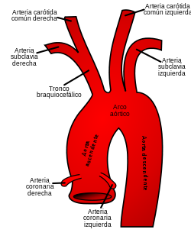

Ilustración 1 – Ramificaciones de las arterias carótidas

Las carótidas comunes se extienden hasta el borde superior del cartílago tiroides, donde se bifurcan en dos ramas terminales:

1. La carótida externa se corresponde con las arterias de la cara y los tegumentos de la cabeza.
2. La carótida interna, que se distribuye por el encéfalo y el globo ocular.

¿Por qué resulta tan importante la identificación de este complejo? La manifestación más temprana de un posible desarrollo de una enfermedad cardiovascular es la ateroesclerosis. El proceso de ateroesclerosis comienza con la degeneración de la pared arterial y la sedimentación de lipoproteínas y otros materiales provenientes del torrente sanguíneo en las paredes arteriales. En una etapa más avanzada, se asocia con núcleos necróticos ricos en lípidos y depósitos de calcio a lo largo de la pared íntima. Ya en la etapa clínica la ateroesclerosis se manifiesta como una ruptura de la placa formada y trombosis, lo que deriva en un infarto agudo (miocardio) y paro cardíaco. [6] Sin embargo se debe remarcar que la ateroesclerosis tiene una larga etapa subclínica (asintomática), lo que provee una oportunidad para desarrollar estrategias para prevenir complicaciones o frenar/ralentizar la evolución de esta enfermedad. Dentro de esta etapa es donde se reconoce la importancia del espesor Íntima-Media (EIM) y sus beneficios. [2]

El espesor Íntima-Media (EIM) carotideo ha mostrado asociación con los factores de riesgo cardiovasculares y con la prevalencia de enfermedad cardiovascular; también puede ser predictor independiente de enfermedad cardiovascular, vascular periférica y cerebrovascular.

El EIM de la carótida común es un marcador y predictor de algunos de los factores de riesgo cardiovasculares. Sin embargo, existen razones anatómicas y patológicas de peso para considerar al EIM combinado de los tres segmentos anatómicos, como un marcador y predictor más eficaz. La medición del EIM manifiesta los cambios de la pared arterial de un individuo aunque también puede proporcionar datos del riesgo y salud de una población si se desea extender el alcance del estudio.

Un punto controvertido en la valoración del EIM es la variedad de protocolos utilizados para su determinación/medición lo que dificulta la interpretación y comparación de los resultados. Al realizar la evaluación por ultrasonido (US), a nivel carotideo hay diversas posibilidades de obtener y sistematizar la información contenida en el árbol vascular.

Los diversos protocolos incluyen la evaluación de uno, dos o los tres segmentos carotideos (arteria carótida común, bifurcación, y arteria carótida interna).Además, se puede medir solamente el aumento difuso del EIM, excluyendo las zonas con placa, o incluir el espesor de la placa como parte del EIM. También cabe la posibilidad de medir solo la pared lejana, o bien medir la pared cercana y la pared lejana,  y promediarlas. Se mide la pared más lejana (en la Ilustración 3 o en la Imagen 1, por ejemplo, la pared mencionada sería la más cerca al borde inferior en la imagen 2D), ya que tiene mejor reflexión por tener mayor intensidad. Esto es por la impedancia acústica de la secuencia lumen-íntima-media-adventitia (LIMA), por esta razón se mide la distancia entre los límites lumen-íntima (LI) y media-adventitia (MA) para calcular el EIM. Para un mejor entendimiento de las diferentes paredes 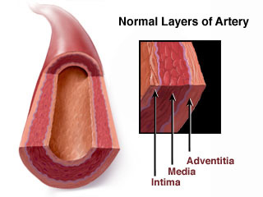observar la Ilustración 2:

Ilustración 2 – Límite de las diferentes paredes arteria carótida

Como se puede ver en la ilustración 3, las mediciones se realizan siempre cerca de la bifurcación ya que en este lugar la segmentación tiene resultados más precisos (del punto de vista técnico) y porque de esta manera se pueden analizar ambas partes de la carótida, tanto la que viene desde el corazón como la que lleva la sangre a toda la cabeza (punto de vista médico). [6]

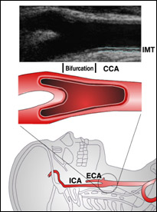

Ilustración 2 – Origen y ubicación de la bifurcación de la arteria

La medición del complejo íntima media puede realizarse de forma computarizada, o manualmente. Su valor normal se considera de 0.6 a 0.8mm, entre 0.8 y 1.0mm se considera indeterminado, y más de 1.1mm es actualmente el valor anormal más aceptado.

En la actualidad, es el único parámetro ecográfico recomendado por la American Heart Association para uso rutinario en el screening de riesgo cardiovascular.

## 2.2 Imágenes de Ultrasonido

El ultrasonido es una onda de sonido cuya frecuencia excede los 20 kHz. Transporta energía y se propaga a través de varios medios como una onda de presión pulsátil. Para describir la onda, se utilizan diversos parámetros como la densidad de presión, la dirección de propagación, como también el desplazamiento de las partículas. Si este desplazamiento es paralelo a la dirección de propagación, se dice que la onda es longitudinal, o una onda de compresión. En cambio, si el desplazamiento es perpendicular a la propagación, se dice que es una onda transversal, o de corte (shear).

Una de las características principales de una onda de ultrasonido es la longitud de la onda $λ$, la cual mide la distancia entre 2 máximos o mínimos adyacentes, a lo largo de una curva del seno. La otra es la frecuencia $f$ la cual representa el número de ondas por unidad de tiempo. El producto de estas dos variables nos otorga la velocidad de propagación de la onda de ultrasonido

$$v=f. λ$$

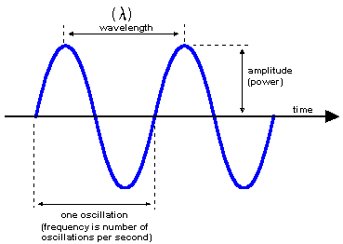

Figura 1 – Onda de ultrasonido en un gráfico 2D

describiendo amplitud de la onda (eje y) en el tiempo (eje x)

Para obtener la imagen de ultrasonido, existen diferentes modos de escaneo. En particular, el que interesa para este trabajo es el B-Mode (Brightness Mode). En este modo, el eco recibido es mostrado como una imagen 2D, en escala de grises. La amplitud del eco que retorna es representada como puntos (pixeles) de una imagen con diferentes valores de grises.

La calidad de la imagen de ultrasonido obtenida depende de la resolución, axial y lateral. La resolución se define como la mínima distancia entre dos puntos en la cual se pueden obtener dos valores distintos.

La resolución axial se refiere a la habilidad de representar dos puntos que yacen a lo largo de la dirección de la propagación del ultrasonido. Este factor depende de la longitud de onda  λ, la cual es recíproca de la frecuencia de ultrasonido $( λ = v / f),$ por lo tanto, aumentar la frecuencia resulta en una mejora de la resolución axial. Por otro lado, la resolución lateral es la habilidad de representar dos puntos que se encuentren a un ángulo recto de la dirección de la propagación del ultrasonido, por lo que depende del ancho de la onda de ultrasonido (el haz). Para poder referenciar 2 puntos muy cercanos entre sí, se necesita que el ancho del haz sea lo más chico posible, mientras que el diámetro del transductor se mantiene lo más grande posible.

Es importante aclarar que cuando se debe seleccionar la frecuencia de transmisión, el usuario encargado de obtener las imágenes tiene que tener en consideración que resolución axial es proporcional a la propagación del ultrasonido, mientras que la intensidad de la señal depende de la atenuación que recibe la señal transmitida por el cuerpo humano, con lo que a mayor frecuencia, mayor es la atenuación. Es así como existe un costo-beneficio entre las imágenes de ultrasonido con gran calidad pero poco profundas con las de baja calidad pero muy profundas. [9]

### 2.2.1 Modos de escaneo para la obtención de imágenes de ultrasonido

Los dos principales modos de escaneo son el A-Mode y el B-Mode, sin embargo hay otros modos de obtención como M-Mode, ultrasonido doble (duplex ultrasound), codificación de ultrasonido por color (color-coded ultrasound) y Doppler de potencia (Power Doppler Ultrasound), el cuál será explicado más adelante.

A-Mode es un modo de escaneo por amplitud, lo cual hoy en día es más de carácter histórico. En este modo, la fuerza de la señal de eco es medida y se ve como una sola señal continua y en la misma dirección. En definitiva, el A-Mode se representa como una única línea en la que los saltos abruptos representan un gran cambio en la amplitud de la señal. Esta técnica de escaneo tiene la limitación que la señal grabada es de una única dimensión (1D) con escasa información anatómica  presente. Es una técnica que sólo se utiliza en casos muy específicos (como un oftalmólogo que desea obtener una medición muy precisa de distancia), queda descartada especialmente en el estudio de una enfermedad cardiovascular. [9]

B-Mode (por Brightness Mode/Modo Brillo), la señal de eco es representada como una imagen en dos dimensiones (2D) en escala de grises. La amplitud de la señal de eco que retorna es representada como puntos de una imagen con diferentes valores de grises como se puede ver en la imagen a continuación:

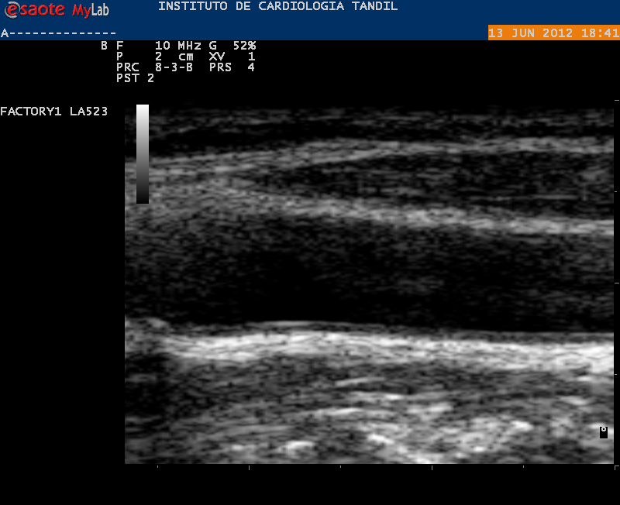

Imagen 1 – Imagen de ultrasonido en la bifurcación de la carótida, obtenida por el ecógrafo mencionado en 1.3

La imagen 1 es construida línea por línea por estos puntos. Como se dijo anteriormente, este tipo de modo es el que es de interés en este trabajo, ya que es mediante el cual se obtuvieron las imágenes de estudio. Es importante aclarar que hoy en día, los avances en este modo de obtención de las imágenes permiten una mejora en la definición anatómica, lo que permite la caracterización de la placa por ejemplo.

M-Mode se basa en el A-mode a través del tiempo obteniendo como resultado varias líneas consecutivas a través del tiempo. Para el caso de un estudio cardiológico se utiliza en la obtención de información cardíaca y el tiempo preciso del movimiento vascular.

El movimiento de sangre genera un cambio en la frecuencia Doppler, detectado por la alteración en el tono de las ondas acústicas reflejadas que provoca el movimiento de las células rojas (esta frecuencia se puede utilizar también para calcular la velocidad del movimiento de la sangre mediante la ecuación de Doppler). Este tipo de estudio se puede combinar con el B-Mode (que es lo que se hace hoy en día) por lo que de esta manera: con la ecografía convencional de brillo se muestran las estructuras de los vasos sanguíneos y mediante Doppler se muestra el movimiento de las células rojas de la sangre a través de los vasos y el sonido de los cambios de frecuencia (ultrasonido doble/duplex ultrasound).

En el ultrasonido por color, cada pixel es monitoreado para saber si hubo algún cambio en el efecto Doppler. Usando esta técnica el movimiento de las células rojas se refleja mediante el color. El resultado es una imagen que resulta de la superposición de la imagen color sobre la obtenida por el modo B. [9]

### 2.2.2 Principios físicos y tecnológicos del ultrasonido y sus limitaciones

Dado que se trabajará con imágenes obtenidas por el B-Mode se estudiará primero la variabilidad que existe entre las mismas, aun usando el mismo equipo y la misma configuración. Las causas de esto son descritas a continuación:

1. La difracción y efectos geométricos, donde la tecnología de composición espacial puede ser usada para corregir la imagen.
2. La diferencia entre la profundidad e intervención de los tejidos que existe entre los diferentes pacientes por lo que se deben aplicar técnicas de normalización para estandarizar la imagen.
3. El ruido Speckle que afecta a las imágenes de ultrasonido obtenidas por este método. Se ha probado que este ruido varía dependiendo del tejido biológico que se esté evaluando. Este ruido es muy difícil de eliminar y puede provocar pequeñas y oscuras regiones, degradando la resolución espacial de la imagen.
4. Bajo contraste de la íntima media o los bordes de la placa y un tamaño muy pequeño de la misma, lo que resultaría en una lectura muy difícil de la imagen.
5. Debido a los efectos de sombra, se percibe que no se recibe el eco o es muy bajo el eco recibido. Esto provoca que no se reconozcan ciertas estructuras como la íntima media o la misma placa.
6. La baja señal debido al ruido en algunos componentes que no reproducen eco, puede provocar cierta dificultad al encontrar la placa en la carótida o en cualquier otro tejido que se esté investigando (esta dificultad puede superarse si se aplica el modo color).
7. Las imágenes evaluadas por un mismo profesional en diferentes ocasiones o estas mismas imágenes evaluadas por diferentes profesionales varía.

Asimismo, se deben tener en cuenta los principios físicos y tecnológicos del ultrasonido para así obtener mejores imágenes a la hora de realizar un estudio de la carótida. En primer lugar, los lentes bicóncavos que se utilizan en la obtención de las imágenes de ultrasonido son lentes divergentes: más gruesos en los bordes y presentan una estrechez muy pronunciada en el centro. La naturaleza de estos lentes hace que la mejor resolución se consiga en el centro del lente, que es donde converge el haz de ultrasonido. En segundo lugar, se debe intentar establecer una relación perpendicular entre el haz de ultrasonido y las estructuras visualizadas: esto proporciona una reflexión óptima del haz de ultrasonido incidente. Como se dijo antes, en este punto se debe tener en cuenta que la potencia del haz de ultrasonido decrece a medida que la profundidad del objeto al que se lo expone es mayor, haciendo más oscura la parte más lejana. En consecuencia, la frecuencia de “punto de prueba” tiene una relación directa con la resolución, y una relación inversa a la profundidad de penetración del ultrasonido.

Finalmente, se tienen dos opciones a la hora de elegir la tecnología de emisión de ondas de ultrasonido: los transductores lineales y los monitores por sectores. Los primeros activan los cristales “piezo-eléctricos” simultáneamente, resultando en una propagación sincronizada de la onda de ultrasonido. Los monitores por sector activan los cristales secuencialmente en intervalos de tiempo predefinidos causando cambios asimétricos y la recepción de las ondas distorsionadas. Esto implica que los transductores lineales proveen mejor calidad de imagen para arterias superficiales, mientras que los monitores por sector son mejores para estructuras de gran profundidad y difícil acceso. [9]

## 2.3 Procesamiento de las imágenes de ultrasonido

En los últimos años el procesamiento de imágenes digitales ha sido ampliamente utilizado por diversas disciplinas y la medicina no es la excepción. Mediante este procesamiento, es posible manipular las imágenes digitales en un ordenador con el fin de obtener información objetiva de la escena captada. Teniendo en cuenta que el ser humano puede interpretar visualmente las imágenes producidas por ciertos dispositivos, especialmente cámaras, uno podría preguntarse: ¿Por qué tratar de imitar o mejorar esta capacidad? Primero hay ciertos limitantes que hacen que el intérprete no pueda detectar diferencias poco notables en una imagen. Por ejemplo, es comúnmente conocido que un análisis puede discriminar sólo alrededor de 30 escalas de gris cuando se hace interpretación continua en tonos de blanco y negro [21]. Si los datos estuvieran originalmente grabados con 256 escalas de gris, podría estar presente mayor información en la imagen de la que el intérprete puede visualizar.

Dentro de las tareas fundamentales que se espera del procesamiento de imágenes digitales se encuentran:

* Mejoramiento de una imagen digital con fines interpretativos.
* Tratamiento, análisis y extracción de características de la imagen digital.
* Toma de decisiones de manera automática de acuerdo al contenido de la imagen digital.

Cada vez que se aplica el procesamiento de imágenes, se reconocen una serie de pasos importantes que se deben seguir:

1. Adquisición de la imagen (Captura).
2. Pre-procesamiento.
3. Segmentación.
4. Representación y descripción (Extracción de características)
5. Reconocimiento de patrones (Clasificación e identificación)

Esta tesis se basa principalmente en algoritmos de procesamiento de imágenes digitales y se utilizara el enfoque principal de este conjunto de técnicas que es la división en etapas como se mencionó anteriormente. En la siguiente sección se describe el ruido speckle, que deberá ser tenido en cuenta a la hora de realizar correcciones para poder segmentar correctamente la imagen y es un concepto muy importante a tener en cuenta en las primeras dos etapas del procesamiento digital de imágenes.

### 2.3.1 Ruido Speckle

El ruido Speckle distorsiona y corrompe las imágenes médicas de ultrasonido, es un ruido multiplicativo en intensidad y amplitud que degrada la calidad y, por ende, visión normal de las imágenes provenientes del uso de ultrasonido, aunque también se puede encontrar en imágenes de un Radar de Apertura Sintética (SAR). Se presenta en las imágenes médicas con iluminación coherente (la luz es reflejada en una superficie desigual). Este ruido se desvía del ruido gaussiano, independientemente de la señal y adicionado al verdadero valor. Es, generalmente, el más difícil de eliminar en una imagen, porque la intensidad del ruido varía con la intensidad de la señal. En consecuencia, es el principal factor en la degradación del contraste de resolución de la imagen, limitando la detección de lesiones pequeñas y con bajo contraste, lo que hace que estas no sean detectables por una persona no especializada en el tema. [4][9]

Por esto último, se dice que este ruido es de origen uniforme multiplicativo, ya que la señal obtenida es fruto de la multiplicación de dos señales: la imagen original, y una señal de ruido. Dependiendo de qué tan grande sea la señal de ruido, mayor será el deterioro en la imagen. Aun siendo un especialista experimentado, debido a la presencia de este ruido, es posible que estos no lleguen a conclusiones útiles al analizar simplemente la imagen. [4]

En términos más simples, speckle es una interferencia causada por la dispersión múltiple de las ondas de sonido que reduce la calidad general de la imagen creando un efecto de “pixelado” que es perjudicial tanto para el ojo humano como para la ejecución de los algoritmos de procesamiento de imágenes, especialmente en la aplicación de segmentación y detección de bordes. Esto último es de gran importancia en éste trabajo ya que implica que no es un ruido con el sentido que se lo define tradicionalmente en la ingeniería, dado que speckle contiene información de importancia sobre la imagen que se está observando. Por esta razón resulta necesario filtrar este ruido si se desea un mejor funcionamiento de los algoritmos de procesamiento de imágenes aunque se debe tener en cuenta el hecho de no perder información pertinente.

Al aplicar los filtros de ruido se deben tener en consideración las siguientes limitaciones que se aplican a la gran mayoría de estos:

* Estos filtros son sensibles al tamaño y forma de ventana que se seleccione al aplicar el mismo. Si es muy grande, hay un suavizado importante de la imagen donde los pequeños detalles se perderán y los bordes serán borrosos. En cambio, si es muy pequeña, casi no se produce un suavizado de la imagen, por lo que no se reducirá en lo más mínimo el ruido speckle.
* Se trabaja con valores de intensidad obtenido usualmente empíricamente por lo que pueden funcionar bien para ciertas imágenes pero para otras no. Esto se puede solucionar quitándole autonomía a la aplicación del filtro, permitiendo por ejemplo al usuario que seleccione las intensidades con diferentes clics sobre la imagen.
* Dado que no se intensifican los bordes, no se suavizan los mismos ya que el coeficiente de variación es alto, por lo que el ruido speckle cerca de los bordes permanecerá.
* Los criterios de evaluación varían según el estudio. Esto representa un punto importante tanto en la reducción del ruido como en la obtención de una imagen útil. A lo que apunta este inciso es que la calidad de la imagen depende, primero del aparato que obtiene la misma, y luego de la persona que realiza el estudio. Por lo que dependerá del profesional tomar una buena imagen, con poco ruido y en el lugar correcto.

Como se mencionó anteriormente, este ruido también dificulta el procesado de las imágenes, como puede ser la segmentación y la detección de bordes, por lo cual es de suma importancia poder eliminar (o reducir significativamente) el mismo. Sin embargo, hay que tener sumo cuidado al realizar esta operación de eliminación de ruido, ya que no se debe eliminar información sensible a la imagen, es por esto que se deben calibrar los parámetros de los filtros para adaptarse a los diferentes tipos de imágenes.

Finalmente es importante mencionar que los avances en los equipos de ultrasonido hacen necesario nuevas y mejores técnicas de eliminación de ruido speckle abriendo un nuevo campo de estudio donde cada día se dedican más y más investigaciones. [4][9]

## 2.4 Tecnicas de Segmentacion

La segmentación de imágenes divide la imagen original en sus partes constituyentes hasta un nivel de subdivisión en el que se aíslen las regiones u objetos de interés, para así poder simplificar y/o cambiar la representación de una imagen en otra más significativa y fácil de analizar.

Los algoritmos de segmentación se basan en una de estas dos propiedades básicas de los valores del nivel de gris: discontinuidad o similitud entre los niveles de gris de pixeles vecinos.

*Discontinuidad*: Se divide la imagen basándose en cambios bruscos de nivel de gris. En base a esto, se puede aplicar detección de puntos aislados, detección de líneas y detección de bordes.

*Similitud*: Se divide la imagen basándose en la búsqueda de zonas que tengan valores similares, conforme a unos criterios prefijados. Se pueden utilizar métodos del estilo de crecimiento de región (region growing), como también umbralización.

Uno de los métodos de segmentación utilizado en este trabajo se basa en la detección de bordes de una imagen digital en escala de grises. En el apéndice A se presentan los conceptos teóricos ligados a la detección de bordes implementada en este trabajo [10].

## 2.5 Tecnicas de Medicion

Antes de la medición hay características que son de interés del problema, esto esta muy ligado a la segmentación….ya que se mide lo que se segmenta…de hecho si no hay una buena segmentación que permita la medición (se deben elegir las características de lo que se quiere medir) se debe buscar una segmentación que permita medir esa característica…por ahí poner otros ejemplos en el caso de los cromosomas se quiere medir la longitud, en las células el diámetros, etc…Se divide en dos partes extracción y medición (en este problema van en conjunto)…Entra una imagen binaria y sale una lista de vectores caracteristicos./números/características..

# Capítulo 3. Descripción del problema y estado del arte

La comparación de resultados entre diferentes estudios epidemiológicos y ensayos clínicos llevados a cabo alrededor del mundo sobre la importancia y beneficios de la medición del EIM, es posible gracias a la armonización de los diferentes enfoques sobre la obtención y análisis de las imágenes de la carótida. Estos aspectos son delineados en los consensos de Manheim dedicados especialmente a estos temas, documentos fundamentales para cualquier médico especializado en la medición del EIM. Básicamente lo que se describe en estos consensos es la forma en la que se debería llevar a cabo un estudio para la medición del EIM: en qué partes, cuántas veces, con qué frecuencia debería trabajar el transductor, qué es considerado placa, cuándo es considerada un factor de riesgo, entre otras, que representan todas las preguntas y pasos que sigue el profesional cada vez que realiza un estudio de la carótida. Obviamente el profesional es quien da la última palabra y decide si seguir estos lineamientos o no, aunque al hacerlo está contribuyendo al avance médico y académico.

Gracias al fomento de métodos estandarizados que permiten la homogenización en la recolección y análisis de los datos, se incrementa el valor y poder ensayos clínicos al azar que incorporan la medición del EIM y caracterización de la placa, facilitando la unión de grandes bases de datos para futuros meta-análisis. Si se lo piensa desde un punto de vista global, estaríamos hablando de que mediante esta homogenización de los datos podremos comparar el EIM de un país con otro, por ejemplo, para determinar cómo los hábitos y comidas influyen en un posible desarrollo de una enfermedad cardiovascular. Estos estudios, además, pueden ser tenidos en cuenta como complemento a la hora de realizar un diagnóstico integral sobre riesgos cardiovasculares. Por ejemplo, si se sabe que en cierta región (gracias a datos históricos) es normal que el espesor sea de 0.09mm, mientras que en otras es de 0.02mm, estos parámetros pueden ser tenidos en cuenta a la hora de realizar un diagnóstico de riesgo o no. Sin embargo, se recomienda no hacer este seguimiento serial en la evaluación de un individuo particular, sino como se dijo antes como un complemento de asistencia al profesional. [11]

## 3.1 Tipos de medición

La examinación de la carótida incluye la visualización de las arterias interna, externa y común. El continuo avance tecnológico en los equipos de ultrasonido resulta en una mejor definición espacial y mayor resolución. Este progreso se ve acompañado en gran medida debido al emergente uso de la tecnología en tres dimensiones en imágenes médicas.

Es importante mencionar que el EIM es una técnica para monitorear las alteraciones de la pared arterial basadas en su asociación con riesgos cardiovasculares e incidentes de enfermedades cardiovasculares. Sin embargo, estas mediciones no están asociadas estrictamente con factores individuales de riesgo de paro cardíaco, infarto del miocardio o alguna enfermedad periférica de la arteria. Es decir, los valores obtenidos puede que para un individuo puedan ser muy significativos o no. Además, el ensanchamiento de la EIM se puede deber a otras causas ajenas a la ateroesclerosis (por ejemplo hipertrofia fibrocelular e hiperplasia de las células de los músculos), y por este motivo es que en el consenso de Manheim se unifican los criterios de evaluación y medición del EIM para la distinción precisa de la relación entre la ateroesclerosis como formación de placa y la medición del espesor. En pocas palabras, esta distinción que se hace es que tener placa no necesariamente indica que el individuo sufra de ateroesclerosis ya que la medición del EIM, contrariamente a lo que uno pensaría por lógica, debe llevarse a cabo en lugares en los que puede no existir placa. [11]

Como experiencia personal, antes de saber que el EIM se mide en ciertos lugares específicos, cuando mirábamos una imagen con placa automáticamente pensábamos que la región de interés debía ser alrededor de esta. La medición del EIM difiere completamente de la medición de placa ateroesclerótica, en localización, historia clínica, factores de riesgo y el valor predictivo de riesgos cardiovasculares.

En el último consenso, se actualizaron los criterios para distinguir en una etapa temprana la formación de placa ateroesclerótica debido al incremento del EIM, aunque el mayor hincapié se realizó respecto a la importancia de la estandarización de los métodos de medición. Además se clarificaron los problemas relacionados con la clasificación de las distintas lesiones provocadas por la ateroesclerosis, especialmente en una etapa temprana. [11]

### 3.1.1 Técnicas estandarizadas

En esta sección se describe la metodología y la teoría detrás de la medición manual del EIM (realizada por el profesional/cardiólogo).

#### 3.1.1.1 Distinción entre EIM y placa carotídea

En ausencia de placa ateroesclerótica, el ultrasonido modo-B (ver 2.2) muestra la pared vascular como un patrón regular que se correlaciona con las capas anatómicas. El área de tejido comenzando desde el borde del lumen de la arteria y finalizando en el límite entre la media y la capa adventitia representa el patrón íntima-media.

Estos contornos son bien diferenciados con el uso de ultrasonido. A medida que un individuo envejece estos contornos se ensanchan uniformemente y se hacen más densos/espesos alrededor de los segmentos arteriales. Todos los grandes riesgos cardiovasculares conocidos contribuyen a la progresión y ensanchamiento del EIM. Como un espejo de este proceso, el EIM es un índice que funciona como una herramienta para investigar y evaluar si un individuo envejece normalmente o, en caso contrario, detectar una ateroesclerosis pre-clínica. Más adelante, mediante las imágenes de ultrasonido se pueden identificar las etapas más avanzadas de la ateroesclerosis (placa carotídea, estenosis carotídea, oclusión) lo cual puede o no coincidir con un incremento del EIM o la ausencia de este. Sin embargo, etapas intermedias entre un incremento del EIM y la formación de placa ateroesclerótica no pueden ser claramente diferenciados tanto con el uso de ultrasonido como por una examinación histológica.[11]

Esta evolución en el espesor y formación de placa, son condiciones comúnmente vistas en la bifurcación y el origen de la arteria carótida interna, y sólo ocurren ocasionalmente en la arteria carótida común (ACC) que es donde la mayoría de los estudios se llevan a cabo. Estudios epidemiológicos y de intervención han demostrado que tanto la placa como el EIM son ambos indicadores de riesgo cardiovascular, pero los patrones de factores de riesgo y predicción de eventos cerebrales y cardíacos son diferentes para el EIM y la placa carotídea. [11]

#### 3.1.1.2 Definición del EIM y placa carotídea para su caracterización en imágenes de ultrasonido

Según lo acordado en el último consenso de Manheim, las técnicas de ultrasonido identifican:

* EIM como un patrón de doble línea visualizado en las ecografías a ambos lados de la ACC si la imagen es longitudinal. Dos líneas paralelas, que son los límites de los bordes anatómicos: lumen-íntima y media-adventitia. Esta definición se corresponde con estudios anatómicos de la carótida llevados a cabo para identificar el patrón del EIM en [7].

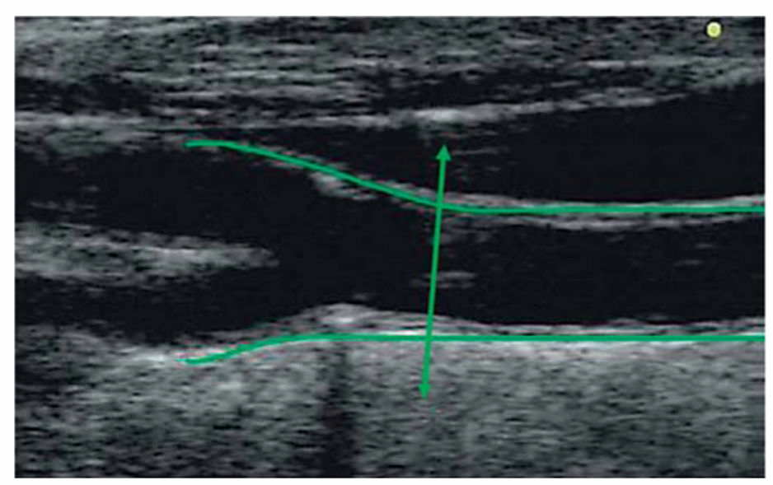

Imagen 8 - Vista longitudinal de la ACC, bifurcación y origen de la arterias carótidas internas y externas. La doble flecha indica el fin de la ACC, donde ambas paredes arteriales comienzan a deformarse

* Se define a la placa aterosclerótica como una estructura localizada en la pared vascular que invade la luz arterial (lumen) por lo menos 0,5 mm o al menos en un 50% de la distancia del complejo íntima media que lo circunda, o sino también, como una estructura focal de un EIM mayor a 1,5 mm medida desde la interfaz media-adventicia a la interfaz íntima-lumen.

Estas definiciones permiten la clasificación de la gran mayoría de las lesiones de la carótida observadas en las imágenes de ultrasonido.

#### 3.1.1.3 Limitaciones del estudio

El EIMC, por definición, representa el espacio generado por la sumatoria de las capas íntima y media de la pared arterial, por lo que el incremento de dicho espesor puede estar determinado no sólo por la sobrecarga lipídica de la íntima, como manifestación de aterosclerosis, sino por el incremento de colágeno en la capa media como mecanismo fisiopatológico de involución de la elasticidad de la pared arterial. [11]

Si bien la sobrecarga lipídica no es un fenómeno uniforme, mientras que el crecimiento de la media sí lo es, existe la posibilidad de generar falsos positivos, sobre todo en pacientes longevos. Por ello creemos que la sensibilidad de esta técnica podría aumentar significativamente en el futuro con el desarrollo de transductores de ultrasonido que permitan discriminar ambas capas de la pared arterial.

Por otro lado, existen limitaciones técnicas para la detección de placas en la aorta torácica por medio del eco-Doppler transesofágico, sobre todo en las que se encuentran en la porción distal de la aorta ascendente y el segmento proximal del cayado. [8]

#### 3.1.1.4 Estructuras anatómicas y principios fisiológicos

En esta sección se describen algunos puntos sobre la fisiología de la carótida y cómo incide esto en el estudio:

* Las arterias carótida común e interna son homogéneas en estructura y hemodinámica.
* La exposición al ultrasonido se ve limitada por: el tronco encefálico de la arteria bronquial por el lado derecho y por el arco de la aorta por el lado izquierdo. La arteria carótida común finaliza en la bifurcación que es representada anatómicamente por el punto de divergencia de las paredes de la misma.
* La bifurcación es bastante heterogénea entre los individuos. En este punto, las diferencias respecto a los ángulos, curvaturas y diámetros de las arterias carótidas afectan el estrés de rozamiento en la pared arterial y modifica el espesor íntima media independientemente de los factores de riesgo.
* Dado que la ateroesclerosis se manifiesta en el bulbo carotídeo, es necesario medir en los otros segmentos.

#### 3.1.1.4 Estándares para la adquisición de una imagen de ultrasonido

Los estudios en la pared de la arteria carótida pueden incluir el segmento común (CCA), interno o bulbo. Mientras que casi todos los pacientes tienen el segmento CCA en imagen, un estudio exitoso sobre el bulbo carotídeo o la arteria carótida interna es muy difícil de lograr y depende tanto de la anatomía topográfica del paciente como de la experiencia del profesional que maneja el sonógrafo.[11]

##### 3.1.1.4.1 Configuración óptima del dispositivo de ultrasonido

1. El equipamiento estándar incluye un sistema de alta resolución en modo-B operando en blanco y negro, preferentemente con un transductor lineal trabajando en una frecuencia mayor a 7 MHz.
2. Una profundidad de foco apropiada se considera entre 30mm y 40mm y la velocidad de fotogramas en 25 Hz (siempre mayor que 15 Hz en lo posible). Ambas configuraciones proporcionan calidad de imagen óptima y facilitan la detección de bordes.
3. Atenuación de la ganancia con valor configurado en 60 dB.
4. Los parámetros de atenuación deben ser ajustados para obtener un brillo simétrico en ambas paredes, o en el centro para eliminar cualquier artefacto infra-lumínico.

##### 3.1.1.4.2 Método Manual/ Proceso de examinación recomendado para el profesional

En esta sección se describen los pasos que debe considerar/seguir el profesional a la hora de realizar un estudio para evaluar el EIM [11]:

1. Los segmentos de la pared arterial deben ser evaluados en una vista longitudinal, estrictamente perpendicular al haz de ultrasonido.
2. Ambas paredes deben ser visualizadas claramente para conseguir las medidas del diámetro. El diámetro óptimo debe ser obtenido durante el diástole (período en el que el corazón se relaja luego de una contracción) mediante detección cine-loop (bucle de imágenes congelado automático o buscando el diámetro mínimo durante el ciclo cardíaco.

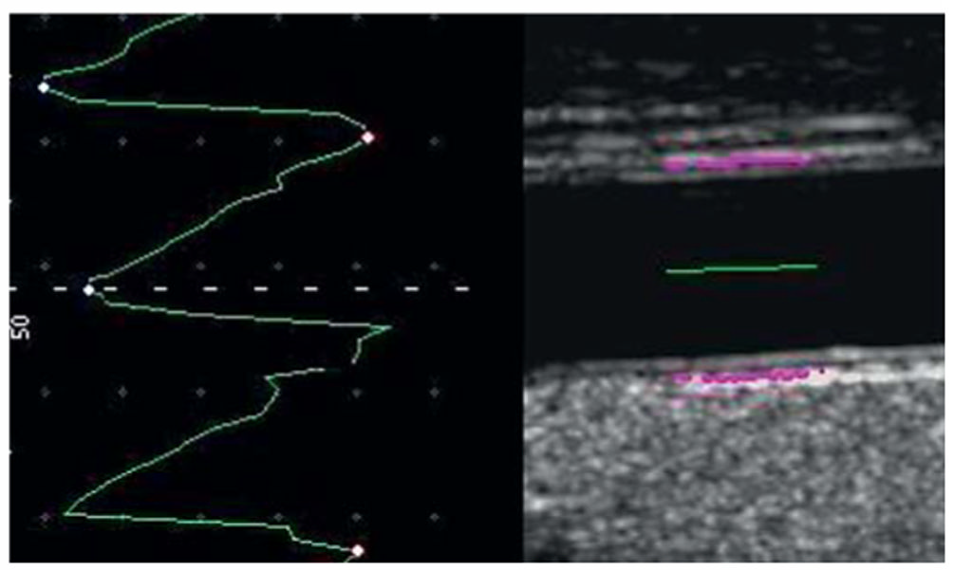

Imagen 9- Selección automática del fin del diástole desde un video de la CCA en una medición del EIM

1. Se recomienda utilizar el transductor de forma lateral, ya que ofrece mejor resolución en el centro.
2. La adquisición de la imagen desde diferentes ángulos incrementa el tiempo del procedimiento sin beneficios con respecto a la medición del EIM, aunque resulta muy provechoso si se utiliza esta forma de medición en estudios clínicos ya que favorece la reproducibilidad y los análisis estadísticos.
3. Una imagen horizontal de la arteria optimiza los límites entre el flujo sanguíneo y las paredes de los vasos.
4. La imagen de la bifurcación de la carótida ofrece una referencia esencial para las imágenes en serie.
5. Las vistas longitudinales y transversales son requeridas para visualizar la ateroesclerosis focal.
6. Las imágenes Doppler color del flujo sanguíneo ayudan a identificar aquellos límites poco ecogénicos (con baja señal de retorno).

##### 3.1.1.4.3 Segmentos estándar donde realizar la medición

La medición del EIM debe ocurrir en una región libre de placa, con el patrón de doble-línea identificado claramente. Dicha medición tendrá mayor precisión, reproducibilidad y mayor facilidad a la hora de medir usando la asistencia de algún software. Estas mediciones coincidirán con la gran mayoría de los estudios realizados mundialmente. De hecho, la mayoría de los valores de referencia incluidos/mencionados en este capítulo provienen de datos recabados en diferentes países. [11]

El siguiente modelo de práctica es el único que ha sido validado anatómicamente:

1. El EIM debe ser medido preferentemente en la pared más lejana (la que tendríamos sobre el borde inferior en una imagen 2D) de la CCA al menos 5 mm por debajo del fin de la arteria, lo que evita la variabilidad entre diferentes individuos producto del remodelado fisiológico y la menor perdida de la ganancia de las imágenes. Los valores de la pared más cercana dependen en parte de la configuración de la ganancia y no son tan confiables. Si se toman valores sobre esta pared, estos deberán ser guardados separadamente del EIM de la pared lejana.

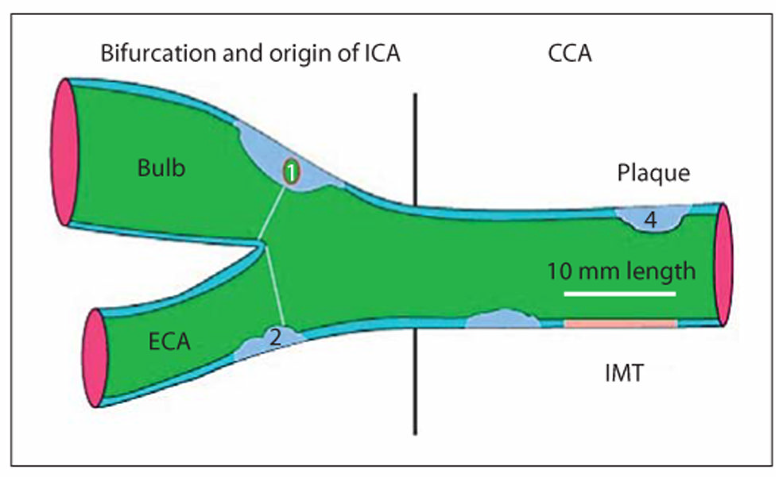Figure 3 Representación del árbol de la carótida, con medición del EIM y placa de acuerdo al consenso de Mannheim: (1) espesor >1.5 mm; (2) lumen obstruido >0.5 mm; (4) >50% del valor de EIM del área circundante

1. El EIM se puede medir en la bifurcación o en la región del bulbo de la arteria carótida interna pero ésta debe ser libre de placa y el tamaño del segmento a medir será igual al del punto anterior, teniendo en cuenta la gran variabilidad que se da entre diferentes individuos debido al remodeling y variaciones anatómicas. Estos valores deben ser guardados separadamente, en cualquier estudio.
2. Además de estos 10mm de un segmento liso, se debe obtener una imagen en alta definición para poder obtener medidas reproducibles. Como a veces no se consiguen segmentos totalmente lisos, se recomiendo en estos casos tomar un segmento más pequeño especialmente del bulbo de la arteria carótida interna.

##### 3.1.1.4.4 Metodología estándar

Los software de detección de bordes proveen mediciones precisas del EIM. A pesar de que en una medición manual se pueden obtener medidas correctas, requieren de mucha precisión y control de calidad por parte del profesional. Obviamente, es importante agregar que los métodos manuales y semi-automáticos requieren de más tiempo para llegar a los resultados. Para tener una idea de la diferencia entre el método manual y la mayoría de los software de detección de bordes y medición del EIM, mientras que el profesional debe realizar en un segmento de 10 mm, 10 mediciones (una por milímetro) los software automáticos realizan hasta 150 mediciones en el mismo segmento de la arteria carótida común. Otra diferencia es que las mediciones manuales dependen mucho del profesional/observador que realiza el estudio, mientras que el software es totalmente independiente. [11]

El EIM se puede determinar en base a tres parámetros: media de las mediciones tomadas, máximo de las mismas, o una combinación de las mediciones de los segmentos tomados en consideración (si es que la medición fue realizada en dos segmentos de, por ejemplo, 5mm cada uno, como se recomienda). Usando la media, los valores no son tan susceptibles a los valores atípicos, extremos o fuera del rango (outliers), mientras que los máximos reflejan mejor la aparición de estructuras focales producto del ensanchamiento o la formación de placa. Usando el valor máximo, también se puede llegar a un falso-positivo brindando resultados engañosos.

Resulta de vital importancia mencionar que los diámetros de los segmentos intra-adventitia e intra-lumen de la arteria carótida común deben ser incluidos en la medición del EIM, y siempre recordar de revisar los equipos periódicamente ya que los mismos deben brindar resultados muy precisos y cualquier pequeña des calibración puede provocar grandes diferencias en los resultados finales. [11]

#### 3.1.1.5 Edad biológica del individuo y sus valores de referencia

Las diferencias observadas en los valores de EIM entre diferentes sociedades saludables de diferentes países están relacionadas con muchos factores, que incluyen principalmente la variabilidad en la metodología aplicada a la hora de realizar los estudios y las diferencias que existen entre lo que un profesional considera un riesgo cardiovascular en base a los diferentes perfiles de individuos.

Desde el 2000, en base a todos los beneficios mencionados que provee realizar un estudio de la arteria carótida con ultrasonido modo-B (ver 2.2) que se permite evaluar/encontrar a tiempo una ateroesclerosis subclínica en una persona mayor a 45 años que no presenta síntomas de esta enfermedad, pudiendo además, agregar información a los estudios tradicionales de riesgo cardiovascular. Los valores de referencia que se utilicen dependen tanto de la imagen que se obtiene, como del protocolo que se sigue para su evaluación. [11]

## 3.2 Soluciones informáticas

En esta sección describiremos las diferentes aplicaciones (tanto las que corren dentro del mismo ecógrafo como aquellas que procesan la imagen obtenida del mismo) y combinaciones de algoritmos informáticos que se recomiendan utilizar a la hora de medir el complejo IMT.

                Antes de describir con detalle cada una de las opciones más relevantes, es importante destacar que para el caso de los software comerciales/privativos no están disponibles libremente los algoritmos que utilizan, cómo realizan las mediciones, cómo eliminan el ruido de las imágenes y más, es decir, todo lo que puede ser relevante o brindar puntos de comparación entre la aplicación que se desarrolló y estas. Este caso se repite para la mayoría de las publicaciones que indican que probaron cierta combinación de algoritmos en una aplicación, cuya implementación se desconoce y menos descargar para  poder contrastar los resultados.

                Sin embargo, existen trabajos en los que sí se especifican los algoritmos utilizados y su implementación, especialmente aquellas publicaciones en las que se utiliza el programa ImageJ como soporte para validar la propuesta. Por ejemplo, “Measurement of carotid intima-media thickness in patients with cognitive decline using ImageJ software”. En esta publicación se detalla que las mediciones con esta herramienta son realizadas manualmente (ajustando previamente las escalas) lo cual puede llevar a varios errores. Para minimizar el error lo que se hace es comparar las técnicas mediante la media obtenida luego de 10 mediciones manuales [20].

Acá se deberían mencionar algunos software comerciales, con sus pros y contras, o lo que está hecho en ImageJ, que está en los primeros papers que nos pasó Alejandro y otras cosas que fuimos encontrando en diferentes papers con métodos. No es necesario estudiarlos a fondo en una tesis de grado, pero al menos mencionarlos.Buscar combinaciones de algoritmos en papers. Hay dos grandes grupos, los que lo hacen con bordes y los otros con contornos activos. El problema de los bordes es que introducen ruido (el que habias eliminado anteriormente), mientras que contornos activos no.

De las herramientas, mencionarlas, mostrar screenshots, y decir que no están disponibles

Secciones:

1. Propietarias: por ejemplo el soft del ecógrafo (no están disponibles libremente)
2. Herramientas libres: ImageJ, Metodos, papers (buscar autmatic intima media thickness)

Dar una lista de los soft privativos deciendo que proponen pero no yendo mucho a los detalles.

# Capítulo 4. Método Propuesto

Teniendo en cuenta todo lo señalado y explicado anteriormente, principalmente en el capítulo anterior, y haciendo hincapié en las cuestiones negativas de los software privativos y que no existe código libre (ya sea una aplicación, un plug-in o pseudocódigo de los algoritmos utilizados para el procesamiento y medición) específicamente diseñado para la medición del complejo EIM, se decidió realizar una herramienta libre basada en código abierto y estándar (utilizando el plug-in ImageJ).

Dicho lo anterior, en este capítulo se presentará el método propuesto, tanto respecto de la implementación de algoritmos de procesamiento de imágenes para resolver el problema, como de los aspectos de diseño elegidos, teniendo en cuenta los objetivos de construir una herramienta que por un lado asista al profesional médico para realizar las mediciones y por otro, permita a investigadores poder extender la herramienta implementando fácilmente diferentes algoritmos.

## Solución general

Como arquitectura para la herramienta, se decidió utilizar un pipeline basado en filtros. Esta solución consiste en ir transformando un flujo de datos en un proceso comprendido por varias fases secuenciales, siendo la entrada de cada una la salida del anterior.

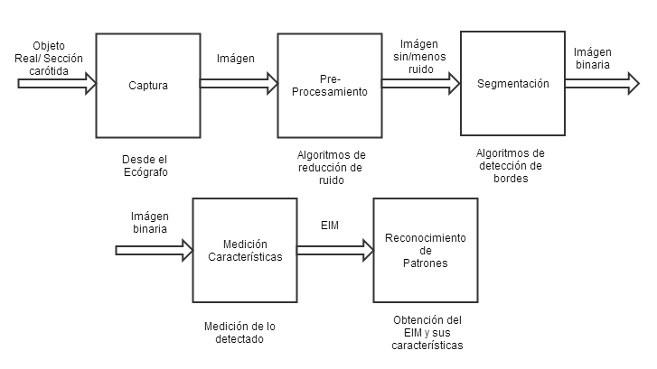

Ilustración 0‑1

Las fases que se plantearon para el siguiente trabajo son las siguientes:

1. Captura de las imágenes
2. Reducción de ruido (Pre-Procesamiento)
3. Segmentación
4. Medición de características
5. Reconocimiento de patrones

Cada una de estas fases, tiene una interfaz bien definida (se sabe que debe recibir, y qué devuelve como resultado), haciendo que sea flexible tanto poder cambiar una fase por otra, como también saltear fases si ya se tiene un resultado intermedio, y solo se requiere de las siguientes fases.

Esto hace que la herramienta pueda ser modificada o extendida en un futuro, sin necesidad de cambiar ninguna otra parte del código

## 4.2 Captura de las imágenes

Realizando un resumen de lo visto en la sección 2.2, los exploradores de ultrasonido consisten en una consola que contiene una computadora y sistemas electrónicos, una pantalla de visualización para video, y un transductor que se utiliza para hacer la exploración.

El transductor es un dispositivo portátil pequeño que se asimila a un micrófono y que se encuentra conectado al explorador por medio de un cable. El transductor envía ondas acústicas inaudibles de alta frecuencia dentro del cuerpo y luego capta los ecos de retorno de los tejidos.

La imagen por ultrasonido es inmediatamente visible en una pantalla de visualización para video que se asemeja a un monitor de computadora. La imagen se crea en base a la amplitud (volumen), frecuencia (tono) y tiempo que le lleva a la señal ultra sonora en retornar desde el área del paciente que está siendo examinada hasta el transductor, como así también la composición del tejido del cuerpo y el tipo de estructura del cuerpo a través de la cual viaja el sonido. [12]

Como resultado, se obtienen imágenes de la arteria carótida en formato BMP, de 800 x 652 pixeles como la siguiente:

*Ilustración 0‑2*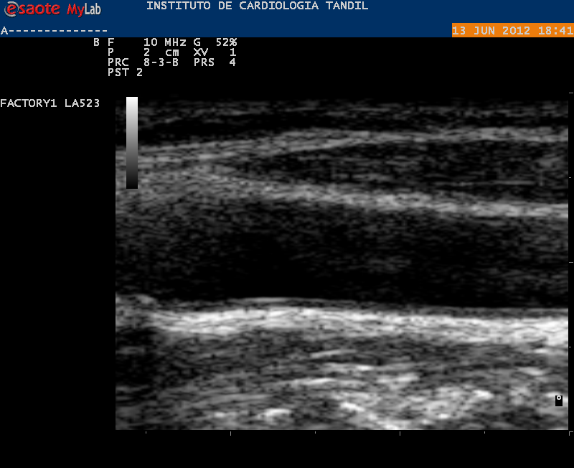

## Reducción de Ruido

El ruido en las imágenes es información no deseada, la cual contamina y degrada las mismas. Como se dijo en la sección 2.3.1, las imágenes de ultrasonido presentan un tipo especial de ruido, llamado Speckle (de origen uniforme multiplicativo), el cual degrada significativamente la calidad de la imagen, aumentando de esta forma la dificultad de discriminar detalles finos durante su diagnóstico. [13]

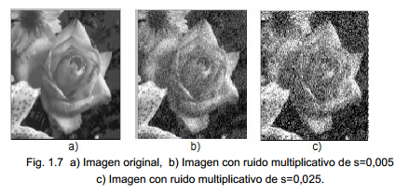

Ilustración 0‑3

Para poder aproximarnos a un filtro de reducción de ruido Speckle, se necesita saber modelar dicho ruido. Dicho modelo, tanto para imágenes de ultrasonido, como SAR, se puede aproximar  como un modelo multiplicativo aleatorio. La imagen obtenida por el ultrasonido, puede ser definida por:

$$y_{i,j} = x_{i,j}. n_{i,j}+a_{i,j}$$

Donde $y_{i,j}$ representa al pixel con ruido, $x_{i,j}$ es el pixel libre de ruido, $n_{i,j}$ y $a_{i,j}$ representan el ruido multiplicativo y aditivo, respectivamente, y i,j son los índices en 2 dimensiones de la imagen, pertenecientes al espacio real. Como el factor de ruido aditivo, es significativamente menor que el multiplicativo, la fórmula [número formula] se puede reescribir de la siguiente manera:

$$y_{i,j} = x_{i,j }. n_{i,j}$$

Las técnicas de eliminación de ruido se basan en tratar de estimar la verdadera intensidad $x_{i,j}$, en base a la intensidad $y_{i,j}$, con la ayuda de estadísticas locales calculadas a partir de los valores próximos al pixel en cuestión (vecindad).

Existen diferentes categorías de algoritmos para tratar de reducir el ruido en las imágenes de ultrasonido, como puede ser: filtros lineales, filtros no lineales, filtros anisótropos y filtros de wavelet [9].

Los filtros lineales realizan una operación de convolución entre la imagen a ser filtrada, y una máscara. El principal inconveniente de estas técnicas es el enturbiamiento que se produce en las imágenes, provocando el difuminado de los bordes, por lo que tienen que ser utilizados con cierta precaución.

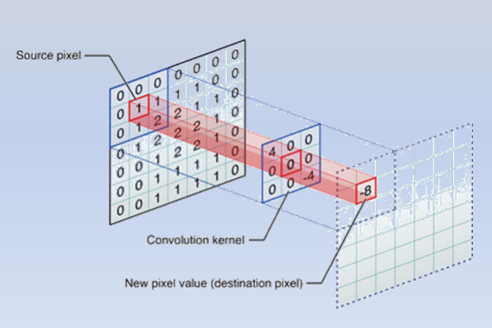

Ilustración 0‑4

Al aplicar estas técnicas, como se mencionó anteriormente, existe un costo-beneficio entre la reducción de ruido que se obtiene y la pérdida de información en la imagen, es por eso, que hay que tener sumo cuidado al momento de elegir qué algoritmos utilizar.

En el Apéndice B, se describen los diferentes métodos de reducción de ruido para imágenes de ultrasonido implementados y probados en este trabajo, para luego poder continuar la etapa siguiente de segmentación con imágenes más nítidas y claras.

Estos algoritmos fueron obtenidos de la bibliografía [9], pero su implementación estaba realizada en Matlab [14]. Para ser utilizados dentro de la herramienta, se realizó una exportación de dicho código en Matlab, a Java (lenguaje utilizado por la herramienta propuesta). Esta exportación no fue sencilla, ya que al ser un lenguaje desarrollado para funciones matemáticas específicas, Matlab posee algunas funciones propias de este lenguaje utilizadas dentro de los algoritmos, las cuales fueron implementadas desde cero (selección de ROI’s(Región de Interés), cálculos estadísticos, etc.)

Como método de validación para el nuevo código generado, se utilizó el coeficiente de correlación de Pearson, el cual es muy utilizado para la comparación entre imágenes. La principal ventaja de utilizar este método, es que condensa la comparación de 2 imágenes bidimensionales, a un solo escalar $r$. [15]



Como resultado, si r = 1, quiere decir que ambas imágenes no presentan diferencia alguna (son idénticas). Si r = 0, el significado es que las imágenes no poseen ninguna relación alguna, y r = -1 significa que existe una correlación negativa perfecta, es decir, una imagen es el negativo de la otra.

Todos los algoritmos implementados en la herramienta, fueron validados mediante este método (implementación en Matlab), obteniendo valores casi perfectos (r= 0,99). Esta evidencia sirve como validación para los algoritmos propuestos.

### 4.3.1 Media

Para la implementación de la media, el usuario podía configurar el tamaño de la ventana entre una lista de opciones, así creando una matriz (kernel) de NxN con valores equivalentes de peso (1).

Para cada pixel de la imagen, se obtiene una ventana de NxN, y se multiplica cada valor por el del kernel en su posición, así obteniendo un valor, y al dividirlo por la cantidad de elementos de la ventana (NxN), se obtiene el valor del pixel en cuestión.

Estos valores calculados se fueron guardando en una matriz auxiliar, ya que si se iba pisando los valores de la imagen original, al calculas los vecinos de ellos, los datos no iban a ser los originales, así invalidando el cálculo.

Una vez que se completó el proceso para todos los pixeles de la imagen, se mapeo dicha matriz de intensidad a una imagen, para serle presentada al usuario en la pantalla.

### 4.3.2 Media Ponderada

La media ponderada utiliza un procedimiento similar a la media, con la diferencia que el usuario también puede definir los valores del kernel para luego pesar a los vecinos del pixel en cuestión.

Para esto, se le brinda al usuario 3 opciones: Puede elegir entre dos matrices de 3x3 previamente definidas, o elegir introducir los valores en cuestión dentro de una matriz de 3x3 vacia. Luego, esta matriz es la que es utilizada para el cálculo de la media ponderada.

### 4.3.3 Filtro Geométrico

En el filtro geométrico, el usuario puede configurar el número de iteraciones a realizar hasta que el algoritmo finalice y otorgue el resultado. Luego de varias pruebas, se vio que con un valor de Iteraciones = 10, se obtuvo un buen balance entre el resultado obtenido, y el tiempo de cálculo, ya que con más iteraciones, el tiempo del segundo incrementaba considerablemente.

## 4.4 Segmentación

Para realizar la implementación de los algoritmos de segmentación, se creó una clase abstracta *Algorithm*, la cual luego fue extendida dentro de la aplicación en dos clases concretas, Prewitt y Sobel, quedando también abierta a futuras nuevas implementaciones.

Ambas utilizan dos matrices de entrada (una para calcular el algoritmo en dirección horizontal, y la otra para calcular la dirección vertical) y devuelven como resultado una matriz de intensidades, la cual representa la imagen resultante en escala de grises. Cada pixel de la imagen original *img*(*i,j)* se multiplica por ambas matrices utilizando el método *CalculatePixelValue*, así obteniendo dos valores, el gradiente en x (*Gx*) y el gradiente en y (*Gy*) del punto en cuestión. Luego se obtiene la magnitud del gradiente (*G*) al hacer:

$$G= \sqrt{{G_{x}}^{2}+ {G_{y}}^{2}}$$

Una vez obtenida la magnitud del gradiente, se guarda en memoria que en la posición *(i,j)*, el nuevo valor de intensidad es G, así luego se puede armar la imagen a retornar. A continuación, se pueden ver una región de interés, a la cual se le aplicaron dichos algoritmos:

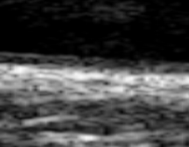

Ilustración 7: Original

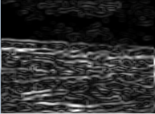 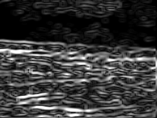

Ilustración 8: Sobel Ilustración 9: Prewitt

Luego de analizar los resultados anteriores, con un amplio espectro de imágenes, llegamos a la conclusión que estos algoritmos de segmentación por sí mismos, no son suficientes para obtener una correcta segmentación de las imágenes de ultrasonido para luego poder extraer una medición precisa (delimitación de las paredes de interés). Dentro de los resultados, se pueden observar ciertas discontinuidades, como también falsos positivos (detección de paredes que no pertenecen a ninguna región de interés).

En la búsqueda de optimizar estos resultados, se plantearon dos caminos posibles: el primero era la utilización de operadores morfológicos para mejorar el resultado obtenido en los algoritmos previamente planteados (dilatación-erosión), y la segunda era utilizar otra técnica, de modelos deformables (Snakes), y así obtener un mejor resultado.

Finalmente, la técnica de Snakes resulto ser, a priori, más eficiente en la segmentación, ya que soluciona la problemática de discontinuidades en los resultados obtenidos y también elimina los falsos positivos.

### 4.4.1 Modelos Deformables (SNAKES)

Los modelos deformables son algoritmos iterativos de segmentación, especialmente utilizados para imágenes ruidosas y donde no se conoce con exactitud la forma del objeto a detectar. Estos parten de un contorno de referencia inicial, dado por el usuario, que luego evoluciona hasta converger al borde del objeto de interés. Este método es comúnmente denominado Algoritmo de Snakes, debido a la forma que adopta el contorno mientras se va deformando para adaptarse al contorno real de la imagen. (PAPER LUCAS -> EN MI MAIL)

Para poder implementar esta técnica dentro del trabajo planteado, se contó con una librería de Java, realizada por el Ing. Lucas Lo Vercio como tesis de grado, la cual nos permitió obtener la segmentación requerida dentro de nuestro trabajo.

Debido a la naturaleza modular de la herramienta de medición, como también la importante colaboración del ingeniero, la tarea de integración de la librería no fue de gran complejidad y se llevó a cabo sin problemas. El ingeniero nos brindó su conocimiento sobre ciertos valores para algunos de los parámetros, los cuales en su experiencia son óptimos para la mayoría de las imágenes, dejándonos como tarea la calibración de los parámetros que se explicaran a continuación:

* ***Damping***: Controla la magnitud de deformación del Snake por iteración. Esto quiere decir que a un valor mayor de damping, el Snakes tiene mayor amortiguamiento ante los cambios de intensidades, por lo que a un valor muy grande el Snakes será una línea recta. En caso contrario, ante un valor muy chico el Snakes tendrá “saltos” muy grandes, fluctuando a cada mínimo cambio de la intensidad.

A continuación, se puede observar como en la imagen de la izquierda, con un damping bajo de 20, el snakes da saltos bruscos, y en la imagen dela derecha, con un valor de 80, se mantiene recto.

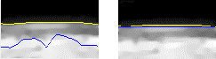

* ***Treshold***: Valor de intensidad utilizado para encontrar la transición entre un área de interés y la siguiente. En la herramienta se utilizan dos valores, uno para la transición Lumen-Intima, y otro para la Media-Adventicia.

Luego de realizar numerosas pruebas para poder determinar los valores que sean de utilidad para la mayor cantidad de imágenes, se optó por agregarle la funcionalidad de que el usuario pueda elegir las intensidades que tomará el Snakes en su algoritmo. Al utilizar la herramienta, se le pedirá al usuario que seleccione dos puntos (preferentemente donde transcurren dichas transiciones), y se promedia el valor de dichos pixeles, con el de sus vecinos, para obtener el valor de treshold para dicha transición. En el modo experto, se pueden ingresar valores de 0 a 255 para ambas intensidades.

* ***Initial Contour***: Contorno que servirá como punto inicial para comenzar la aproximación a las regiones de interés. Obviamente que lo deseado es empezar lo más cerca de la transición Lumen-Intima ya que de lo contrario, el Snakes se adaptará a un valor de intensidad no esperado.

Se trabaja con una línea recta y = x, paralela a las paredes de la arteria. Para el modo de uso automático, se toma como contorno inicial el valor de y máximo de los 2 puntos elegidos por el usuario como treshold (generalmente el de la transición Lumen-Intima).

## Medición

Luego de obtener una segmentación eficiente de las paredes de la carótida, es necesario realizar una medición de la distancia entre los puntos de las mismas. La herramienta le permite al usuario trabajar sobre toda la longitud del Snake, como también seleccionar una región de interés, y realizar la medición ahí.

Para poder realizar esta medición entre pares de puntos, se plantearon 2 alternativas, las cuales se explicaran a continuación.

1. El primer método toma cada punto del Snake superior, y traza una línea imaginaria vertical hacia abajo, hasta encontrarse con un punto del Snake inferior, y calcula la distancia euclidiana entre ambos puntos.

DistanciaEntre( Superior(i,j), Inferior(i, k))

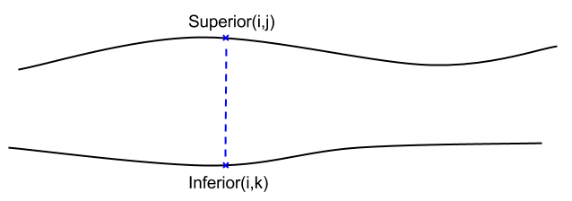

Como se puede ver, este método es muy simple de implementar, ya que basta con acceder al valor del Snake inferior, en la posición i. Su sencillez acarrea un problema, ya que este método no es preciso si el Snakes contiene curvaturas pronunciadas, otorgándonos una distancia errónea.

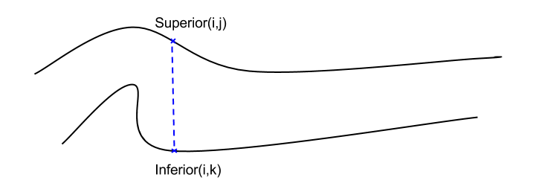

1. La segunda implementación, plantea una solución al problema mencionado anteriormente. Dado un pixel del Snake superior Superior(i,j), se toman también sus N vecinos para cada lado del pixel de interés, y se encuentra la recta que pasa por todos los puntos. Una vez obtenida la misma, se debe hallar su recta perpendicular, y seguirla hacia abajo hasta encontrarse con el Snake inferior.

Esto también introduce un nuevo parámetro en la herramienta, que es la cantidad de vecinos a tomar en cuenta por el algoritmo. Mientras más grande sea la cantidad de vecinos, más cálculo se tendrá que realizar, pero menos sensible es la recta obtenida a su contexto. Para la herramienta, tomo un N=5 para realizar este cálculo, el cual se vio apropiado para el tipo de imágenes que se analizaron.

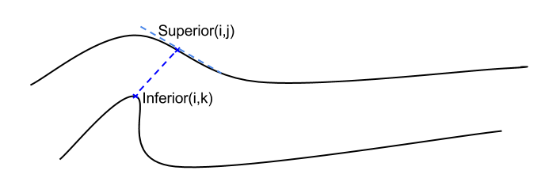

Realizando este proceso, se obtienen las distancias para todos los puntos en cuestión, y así se extraen los datos necesarios para entregarle al especialista.

# Capítulo 5. Herramienta

## 5.1 Desarrollo de la herramienta

Al momento de comenzar con el desarrollo de la herramienta, se analizó un framework conocido dentro del ámbito de los programas médicos, con el nombre de ImageJ, propiedad del Instituto Nacional de Salud de Estados Unidos (National Health Institute). El mismo es de codigo abierto, libre, y provee muchas funcionalidades de suma utilidad para la herramienta que necesitábamos construir. Debido a esto, se optó por la utilización del mismo, y no realizar toda la herramienta desde cero, debido al tiempo que esto llevaría.

ImageJ, a su vez, le provee al interesado la posibilidad de extender su funcionalidad, con dos formas diferentes de hacerlo. La primera, es crear un plugin dentro de su herramienta de escritorio, y así poder realizar lo que se desee desde su misma interfaz gráfica. La segunda opción, es incluir su funcionalidad como una librería de Java, dentro de otra aplicación standalone, y utilizar toda su funcionalidad a través de su API.

Para poder hacer de esto un trabajo sencillo, ImageJ provee una gran cantidad de documentación sobre cómo utilizar su API, como también la posibilidad de integrar los JavaDocs correspondientes, así pudiendo acceder a la documentación dentro del mismo entorno de desarrollo.

En nuestro trabajo, se creó un proyecto nuevo en Netbeans y se importaron las librerías provistas por ImageJ para poder hacer uso tanto de su API como de sus JavaDocs, y así poder realizar todo el manejo de imágenes dentro de nuestra herramienta, como también la creación de regiones de interés, y muchos otros aspectos que se mencionaran a continuación.

Para el desarrollo de nuestra herramienta, se utilizó una arquitectura basada en capas, la cual tiene como objetivo principal la separación de funcionalidad en módulos separados. La ventaja principal de este modelo es que el desarrollo se puede llevar a cabo en varios niveles, y en caso de necesitar realizar algún tipo de cambio, solo es necesario modificar la capa afectada por el mismo. Otra ventaja, es que permite distribuir y aislar el trabajo de creación de nueva funcionalidad, ya que cada módulo esta abstraído totalmente del resto, de forma que basta con conocer la API que existe entre niveles para poder desarrollar nueva funcionalidad (como también extender la existente).

Al abrir la herramienta, el primer paso que debe realizar el usuario es ingresar la imagen a analizar. Mediante la utilización de un *JFileChooser*, provisto por Java awt, el usuario puede elegir la imagen que desea procesar, la cual luego es mapeada a la clase *ImagePlus* de ImageJ*.*  ImagePlus es una clase dentro de la API de ImageJ, la cual contiene un *ImageProcessor* (que alberga toda la información acerca de los pixeles de la imagen) y provee algunos métodos para poder manipular dicha imagen. Durante todo el trabajo, se utilizó a *ImagePlus* para el manejo de imágenes dentro de la herramienta.

Para poder mostrar imágenes en pantalla, como también agregarle información y funcionalidad extra, se creó una clase *ImagePanel*, el cual extiende la funcionalidad de JPanel para poder plasmar su contenido en pantalla. Esta clase contiene la referencia a un *ImagePlus* (la imagen a mostrar en pantalla), y mediante la implementación de diversas interfaces ( *MouseListener*, *MouseMotionListener*, *KeyListener*), le permite al usuario realizar acciones sobre la misma, como realizar click derecho sobre la imagen para poder guardar un resultado parcial, apretar una combinación de teclas (CTRL + click izquierdo) para marcar un punto de color sobre la imagen, o simplemente utilizar el mouse para seleccionar una región de interés. Toda esta información extra de la imagen, es guardada dentro de la clase *ImagePanel*.

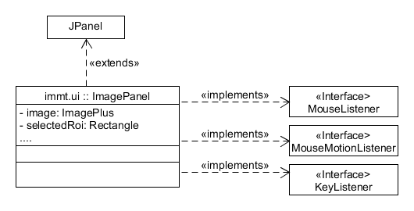

Una vez que el usuario cargo la imagen a la herramienta, el próximo paso a seguir es el de la eliminación de ruido de la misma. Como se mencionó anteriormente, la herramienta cuenta con varios algoritmos ya implementados para realizar una eliminación de ruido, y también deja abierto a extender dicha funcionalidad.

Para poder lograr esto, se creó una clase abstracta *Algortithm*, que mediante 2 métodos abstractos, se asegura que todas sus implementaciones cumplan con la funcionalidad requerida. El primero de estos métodos, que es el corazón de dicha clase, es el *runAlgortihm()*, que dado una imagen de entrada, corre el algoritmo de eliminación de ruido deseado, asignando su resultado en una variable para luego poder ser presentada por pantalla al usuario. Para poder realizar este procesamiento de forma asíncrona, se utilizó una clase provista por Java llamada *SwingWorker*, la cual permite realizar tareas de procesamiento en un hilo secundario, y no irrumpir en el hilo principal donde se está manejando la interfaz gráfica. El otro método a implementar es *showAlgorithmOption()*, el cual debe presentarle al usuario, de forma gráfica, los parámetros de entrada de dicho algoritmo (si es que tiene), para que el mismo pueda completar a su parecer, y un botón *“Execute”,* el cual haga la llamada al método *runAlgorithm()* de dicho algoritmo.

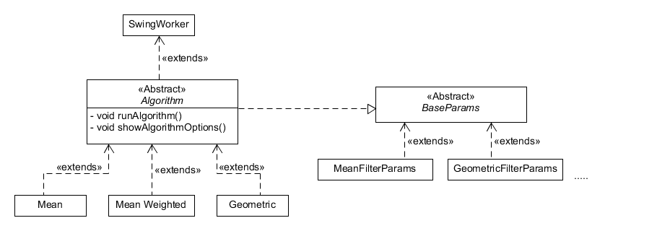

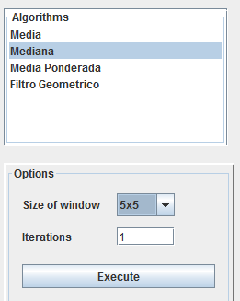

Una vez ejecutado el algoritmo, cuando este termina asincrónicamente, el mismo llama al controlador principal, avisándole de que ya completo su procesamiento, para que cree una pestaña nueva (en caso de que no exista una con ese algoritmo previamente), y muestre la imagen en pantalla para el usuario. Vale aclarar, que la herramienta soporta múltiples pestañas, para que el usuario 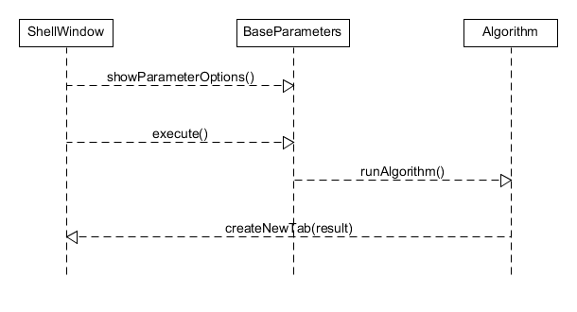pueda aplicar diferentes algoritmos y comprar sus resultados con facilidad.

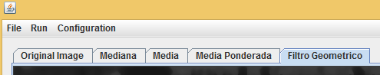

Una vez que se obtiene la imagen con la eliminación de ruido ya aplicada, se puede proceder con los métodos de detección de bordes. En este caso, veremos cómo funciona la detección de bordes mediante el método de contornos activos o Snakes.

Para poder utilizar la librería importada de detección de bordes mediante el uso de Snakes, es necesario primero realizar la configuración de la misma. Esta requiere de ciertos parámetros numéricos, como también de una imagen de entrada (la previamente filtrada). En vista de esto, existe una ventana de configuración de Snakes, en la cual el usuario de la herramienta podrá elegir todos los parámetros de entrada del algoritmo, para luego de ejecutar dicho algoritmo, poder visualizar el resultado en un ImagePanel de salida.

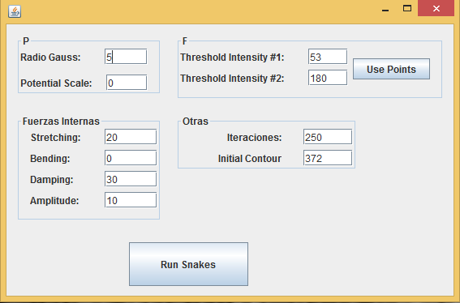

Una vez obtenida la salida del algoritmo de Snakes, la herramienta le permite al usuario marcar pares de puntos, para luego tomar la medición en base a estos. Una vez que el usuario termina de marcar sus pares de puntos (azules), puede optar por la opción de “mapear los puntos al Snake”, lo cual agarra cada punto, y lo traslada a punto más cercano sobre el Snake, así pudiendo obtener una medición más precisa.

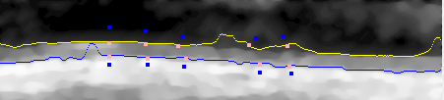

Ahora ya con los puntos necesarios, podemos realizar la medición de distancia entre los mismos. Como se mencionó anteriormente, la herramienta posee 2 formas diferentes de realizar esta medición: un método simple, en donde solo calcula la distancia en el punto superior y el inferior, y otro método más complejo, en el que usa los vecinos del punto superior, para calcular una recta que pase por los mismos, luego sacar una recta perpendicular a esta, y asi encontrar al punto inferior para realizar la medición.

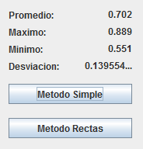

-------------------------------------------------------------

.

## 5.2 Usabilidad de la herramienta

En este capítulo se explicara tanto la instalación como el uso de la aplicación tomando como referencia lo escrito en el inciso anterior en el que ya se explicó en gran parte cómo funcionan la totalidad de las funcionalidades de la herramienta.

### 5.2.1 Instalación de la herramienta

La herramienta no requiere una instalación per se, pero sí es necesario que la máquina en la que se va a utilizar cuente con Java Runtime Environment (JRE) versión 7 en adelante para poder correr el ejecutable de la aplicación. En el caso de que se desee desarrollar, también se deberá contar con el Java Development Kit (JDK) versión 7 en adelante y algún entorno de desarrollo que soporte Java (recomendamos NetBeans).

Se debe confirmar que dentro de la carpeta donde se encuentre el ejecutable esté la carpeta /lib (resultado de la generación del .jar), la cual contiene todas las librerías necesarias para ejecutar la herramienta. Además, se debe contar con el archivo config.properties del cual la aplicación toma ciertos datos, como por ejemplo el valor de pixeles por milímetro con el que genera las imágenes el ecógrafo.

Como se describió, la instalación es muy sencilla y no precisa más requerimientos que los expresados en esta sección.

### 5.2.2 Explicación de la herramienta

Dado que la aplicación se divide en dos modos de uso: modo experto y modo secuencial/por defecto, se explicarán a continuación cada uno por separado.

### 5.2.2.1 Modo Secuencial

El modo secuencial o por defecto se construye a partir de la selección de los algoritmos, configuraciones y combinaciones de los mismos que arrojaron los mejores resultados para la mayoría de las imágenes analizadas y brindadas por el cardiólogo. Básicamente se asemeja al clásico asistente de instalación de programas informáticos, de allí el nombre de modo secuencial.

El principio de generar este modo es facilitarle al usuario el uso de la herramienta, guiándolo en cada paso para evitar cualquier error y, obviamente, pérdidas innecesarias de tiempo. Dentro de los resultados de la herramienta se puede observar que el tiempo de medición es muy corto promediando los 10 segundos por imagen (###CORREGIR CON DATOS).

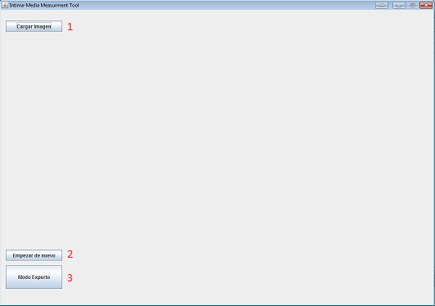 La vista general del modo secuencial es la siguiente:

Figura XX

Cuando se inicia la aplicación nos encontraremos con la Figura XX, la cual consta de tres botones: el primero (1) es para abrir la imagen que se desea medir, el segundo (2) es para comenzar desde cero y el último para abrir el modo experto de la aplicación. Es importante aclarar que estos dos últimos botones no se deshabilitaran a lo largo de la ejecución, aspecto que sí ocurre con nuestro botón 1 luego de que el usuario seleccione la imagen. En el caso del botón 2, en esta pantalla no generará ninguna modificación pero si el usuario estuviese en un paso más avanzado del asistente la aplicación volverá a este estado.

Figura XXX

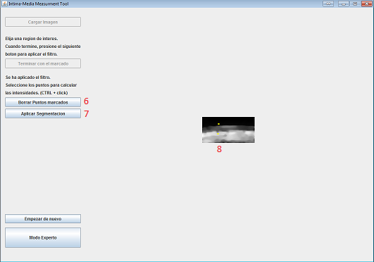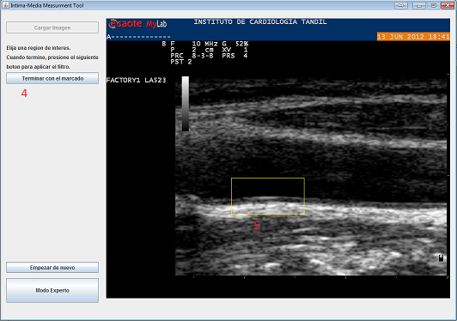 Una vez que se seleccionó la imagen, el usuario debe escoger una región de interés (5 de la Figura XXX). La misma se escoge haciendo clic en un lugar cualquiera de la imagen y manteniéndolo presionado mientras se arrastra el ratón para generar un rectángulo que pasará a ser nuestro ROI. Una vez seleccionada esta región se procede al siguiente paso presionando 4. Vale aclarar que no es necesario elegir una región pero sí recomendable para un buen resultado.

Figura XXXX

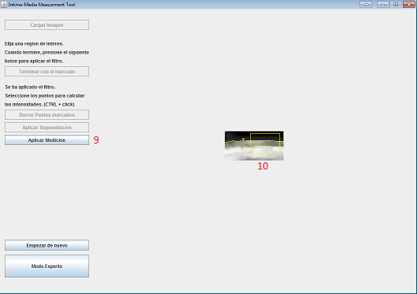Finalizada esta operación, se habilitarán los botones 6 y 7 (Figura XXXX). En este paso se le pide al usuario que, si así lo desea, manteniendo presionado la tecla control (Ctrl) y haciendo clic en dos lugares de la imagen procesada genere estos dos puntos que servirán a la herramienta para calcular mejor el Snakes (de estos se obtendrá el lugar de comienzo de los snakes y la intensidad de color que buscarán los mismos). El botón 6 permite al usuario borrar los puntos generados para, por ejemplo, generar unos nuevos y mejores a su criterio. El botón 7 aplicará la segmentación, revelando así el paso siguiente e incluyendo en la imagen procesada (8 Figura XXXX) los snakes calculados como se puede ver en 10 de la Figura XXXXX.

Figura XXXXX

Descubierto el último paso, se habilita el botón 9 de la Figura XXXXX. En este paso el usuario puede seleccionar otro ROI si no desea medir sobre todo el snakes. Esto es algo muy deseado por los médicos, ya que no siempre se puede generar un buen resultado como se ve en la imagen, por lo que es necesario que el operador de la herramienta seleccione una región sin muchas variaciones en el snakes como se puede observar en 10 de la Figura XXXXX.

Una vez finalizada esta selección, o no, y presionando 9 se termina con la medición del complejo IMT y se podrán visualizar los resultados obtenidos como se puede observar en la Figura XXXXXX. Entre estos valores, se destaca la desviación ya que es un indicador de si la región seleccionada para la medición fue buena o no. Como paso final el usuario puede elegir guardar estos resultados presionando 11 o simplemente comenzar de nuevo.

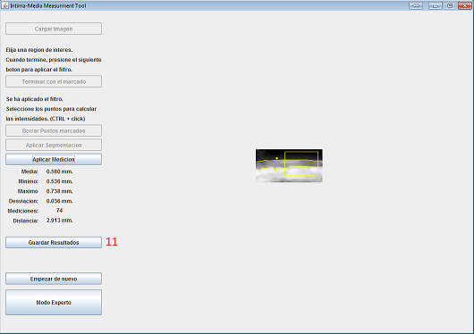

Figura XXXXXX

### 5.2.2.2 Modo experto

Hola

# Capítulo 6. Resultados de la herramienta

6.1 Caracterisiticas del muestreo: Descripcion del muestreo (se eligieron a crit del medico, se le sugerio al prof que utilize imágenes variadas en cuanto al ruido), poner las imágenes en miniatura.

6.2 Tabla con tiempo manual vs software.

6.3 Tabla de cuanto midio manualmente vs el software

Despues poner un verso que diga que capaz que el prof mide mejor que la herramienta las primeras veces, pero después de muchos capaz que mide cualquier cosa, mientras la herramienta es constante en su medicion

Se eligieron 10 imágenes basadas en el criterio del profesional …

# Capítulo 7. Conclusiones y trabajo futuro

# Bibliografía

[1] Molinari, F., Zeng, G., & Suri, J. S. (2010). “A state of the art review on intima–media thickness (IMT) measurement and wall segmentation techniques for carotid ultrasound”. *Computer methods and programs in biomedicine*, *100*(3), 201-221.

[2] Santana, D. B., Zocalo, Y. A., & Armentano, R. L. (2012). “Integrated e-Health approach based on vascular ultrasound and pulse wave analysis for asymptomatic atherosclerosis detection and cardiovascular risk stratification in the community”. *IEEE Transactions on Information Technology in Biomedicine*, *16*(2), 287-294.

[3] Sergio Chain, Hector L. Luciardi, Gabriela Feldman, Alfredo Valberdi (2005). “El espesor íntima-media carotídeo, un marcador de ateroesclerosis subclínica y riesgo cardiovascular. Importancia de su valoración y dificultades en su interpretación”. Publicación interna de la Universidad Nacional de Tucumán. [Online] Disponible: <http://www.fac.org.ar/1/revista/05v34n3/revision/revis02/chain.PDF>.

[4] Loizou, C. P., Pattichis, C. S., Christodoulou, C. I., Istepanian, R. S., Pantziaris, M., & Nicolaides, A. (2005). “Comparative evaluation of despeckle filtering in ultrasound imaging of the carotid artery”. *IEEE Transactions on Ultrasonics, Ferroelectrics and Frequency Control, 52*(10), 1653-1669.

[5] McInerney, T., & Terzopoulos, D. (1999). T-snakes: Topology adaptive snakes. *Medical image analysis*, *4*(2), 73-91.

[6] Yang, X., He, W., Li, K., Jin, J., Zhang, X., Yuchi, M., & Ding, M. (2012). “A Review On Artery Wall Segmentation Techniques And Intima-Media Thickness Measurement For Carotid Ultrasound Images”. *Journal of Innovative Optical Health Sciences*, *5*(01).

[7] Pignoli, P., Tremoli, E. L. E. N. A., Poli, A., Oreste, P. I. E. R. L. U. I. G. I., & Paoletti, R. (1986). Intimal plus medial thickness of the arterial wall: a direct measurement with ultrasound imaging. *Circulation*, *74*(6), 1399-1406.

[8] Izcovich, E. D., Darú, V. D., & Baratta, S. J. (2004). El espesor intima-media carotídeo como predictor de placas ateroscleróticas en la aorta torácica. *Rev Argent Cardiol*, *72*, 192-196.

[9] Loizou, C. P., & Pattichis, C. S. (2008). Despeckle filtering algorithms and software for ultrasound imaging. *Synthesis lectures on algorithms and software in engineering*, *1*(1), 1-166.

[10]Universidad de Sevilla, Departamento de Matemática Aplicada I. ASIGNATURA: "Procesamiento de Imágenes Digitales (Topología Digital)". Contenido bajo: *Capítulo 4. Segmentación: Detección de discontinuidades: puntos aislados, líneas y bordes; detección de similitudes: crecimiento de regiones, umbralización.* [Online] Disponible: <http://alojamientos.us.es/gtocoma/pid/tema4.pdf>

[11] Touboul, P. J., Hennerici, M. G., Meairs, S., Adams, H., Amarenco, P., Bornstein, N., ... & Woo, K. S. (2012). Mannheim carotid intima-media thickness and plaque consensus (2004–2006–2011). *Cerebrovascular Diseases*, *34*(4), 290-296.

[12] de Cardiología, S. A., & Argentina, S. N. (2006). Consenso de Estenosis Carotídea. *Revista Argentina de Cardiología*, *74*(2), 160-174.

[13] Hernández, R. (2010). *Procesamiento digital de imágenes de ultrasonido*(Doctoral dissertation, Tesis de pregrado). Instituto Politécnico Nacional, México. [Online] Disponible: http://itzamna. bnct. ipn. mx/dspace/bits-tream/123456789/8591/l/582. Pdf

[14] MathWorks (2014) MatLab (Version 8.4) [Software] Obtenido de: <http://www.mathworks.com/products/matlab/>

[15] Yen, E. K., & Johnston, R. G. (1996). The ineffectiveness of the correlation coefficient for image comparisons. *Vulnerability Assessment Team, Los Alamos National Laboratory, MS J*, *565*.

[16] Currás Martínez, Manuel & Traba Martínez, Lola. *Detección de Bordes* (2012). [Online] Disponible: <http://carpente.es/archivos/fic/opt/va/Teoria/02%20-%20DeteccionBordes.pdf>

[17] Hernández Olvera, L. C., Nazario Alvarez, J.C. & García Ugalde, F. *Diseño e implementación eficiente de algoritmos de codificación y seguridad de los sistemas de información de alto desempeño.* Universidad Nacional Autónoma de México Facultad de Ingeniería. [Online] Disponible: <http://turing.iimas.unam.mx/~vinculacionBioMed/progrma/individual/Platicas/algoritmo_deteccion_digital.pdf>

[18] Universidad de Murcia. Fotointerpretación y teledetección. *Técnicas de filtrado (2012)* [Online] Disponible: <http://www.um.es/geograf/sigmur/teledet/tema06.pdf>

[19] Ziou, D., & Tabbone, S. (1998). Edge detection techniques-an overview. *Pattern Recognition And Image Analysis C/C Of Raspoznavaniye Obrazov I Analiz Izobrazhenii*, *8*, 537-559.

[20] Rutkauskas, S., Lukosevicius, S., Basevicius, A., Lauckaite, K., & Stepanavicius, Z. Measurement of carotid intima-media thickness in patients with cognitive decline using ImageJ software.

[21] Eric Kreit, Lydia M. Mäthger, Roger T. Hanlon, Patrick B. Dennis, Rajesh R. Naik, Eric Forsythe, Jason Heikenfeld (2012) Biological versus electronic adaptive coloration: how can one inform the other? [Online] Disponible: http://rsif.royalsocietypublishing.org/content/early/2012/09/22/rsif.2012.0601.short

Apéndice A

## Detección de bordes

La idea que subyace en la mayor parte de las técnicas de detección de bordes es el cálculo de un operador local de derivación ya que un píxel pertenece a un borde si se produce un cambio brusco entre niveles de grises con sus vecinos.

Existen dos clases de detectores de bordes. Los primeros son los detectores en los cuales no se tiene ninguna información a priori de la escena a analizar, ni del posicionamiento de los bordes. Esta clase de detectores autónomos son muy flexibles, ya que no están limitados solamente a un tipo particular de imágenes. Para su funcionamiento, se basan en el principio de procesamiento local: la única forma que tienen de detectar un borde es en base a las intensidades de los pixeles vecinos.

El segundo tipo se trata de detectores contextuales, en el sentido que son guiados por los resultados de otros componentes del sistema o por un conocimiento previo de la estructura del borde en la escena. Existen pocos detectores de este tipo propuestos. [19]

Un problema a tener en cuenta, como se mencionó a lo largo del trabajo, es que en la búsqueda de los cambios bruscos para detectar los bordes, también se detectara colateralmente el ruido. Es por eso, que se necesita realizan un pre procesamiento de la imagen, y realizar un suavizado de la misma para reducir el ruido.

*Borde ideal:* forman un camino de un pixel de ancho, en los que se produce, perpendicularmente, un cambio en el nivel de gris.

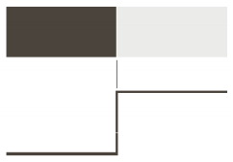

Ilustración 1- Borde Ideal

*Borde rampa:* forman un conjunto de pixeles conexos en los que se produce, en una determinada dirección, una variación gradual en el nivel de gris.

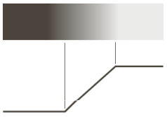

Ilustración 2- Borde Rampa

En general, no hay forma de conocer si los pixeles detectados como parte del borde son correctos o no (intuitivamente hablando). Existen casos los cuales se denominan falso positivo, en el que el detector devuelve un pixel cuando en realidad no pertenecería a ningún borde, y un falso negativo, en el que el detector no devuelve un pixel cuando en realidad pertenecía a un borde. [19]

Las técnicas clásicas de detección de bordes se basan en diferenciar a la imagen, esto es, encontrar la derivada respecto a los ejes x e y, o gradiente. El gradiente de una imagen en un punto indica la variación máxima de la función en ese punto, y se define como

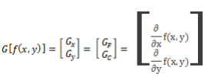

Ecuación 1- Gradiente de una imagen en un punto p(x,y)

El proceso de determinar si un punto es borde o no lo da si el valor del módulo del gradiente supera o no a un valor de umbral dado, calculando el módulo como $|G| = \sqrt{{G_{x}}^{2}+{G_{y}}^{2}}$

La Ilustración 7 muestra las derivadas primera y segunda del perfil de nivel de gris de la imagen superior.

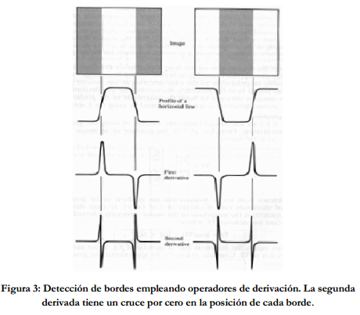

Ilustración 3

Como se puede observar en la figura, la primera derivada es positiva para cambio a nivel de gris más claro, y negativa en caso contrario y cero en aquellas zonas con un nivel de gris uniforme.

La segunda derivada presenta un valor positivo en la zona oscura de cada borde, valor negativo en la zona clara de cada borde, y un valor de cero justo en la posición de los bordes.

El valor de la magnitud de la primera derivada nos sirve para detectar la presencia de bordes, mientras que el signo de la segunda derivada nos indica si el píxel pertenece a la zona clara o la zona oscura. Además, la segunda derivada presenta siempre un cruce por cero en el punto medio de la transición, haciendo que sea muy útil para detectar bordes en una imagen.

Como se menciona anteriormente, el cálculo del gradiente se basa en obtener las derivadas parciales para cada pixel. Estas derivadas se pueden implementar digitalmente aplicando una máscara de píxeles a partir de los cuales se hallan los valores $G_{x}$ (Gradiente por fila) y $G_{y}$ (gradiente por columna).

A continuación se presentarán algunas matrices que se utilizan en el cálculo de las derivadas parciales para así obtener los bordes correspondientes a la imagen analizada.

### Operador de Sobel

Los operadores de gradiente, en general, tienen el efecto de magnificar el ruido subyacente en la imagen. No obstante, el detector de Sobel se puede ver como la combinación de un filtro de suavizado del ruido con un operador de aproximación imprecisa de gradiente.

Para este detector, se utiliza una máscara de 3x3, esta máscara se mueve pixel a pixel, calculando el valor del gradiente para cada uno de ellos (el pixel central de la máscara), aplicando las fórmulas anteriormente mencionadas. Una vez obtenido el valor del gradiente, se decide si es un borde o no en función de un umbral prefijado. Este proceso es común a todos los operadores que se verán a continuación.

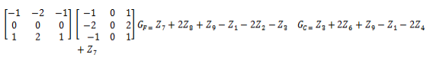  
Ecuación 2- Matrices para el operador de Sobel

Como se puede observar en los valores de las máscaras, Sobel enfatiza el valor de los píxeles cercanos al centro, al proporcionarles un coeficiente de 2, mientras que a los otros valores le asigna 1. Este operador es el más usado comúnmente y en la práctica, proporciona una buena detección de bordes.

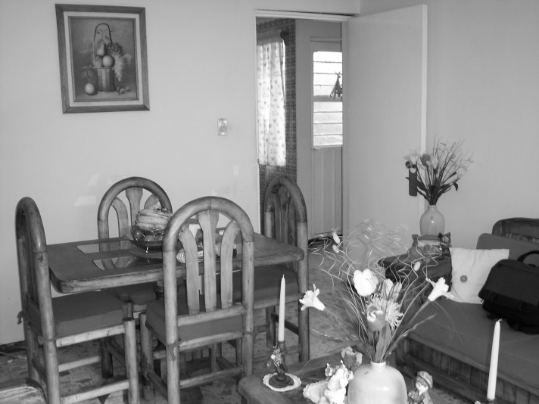 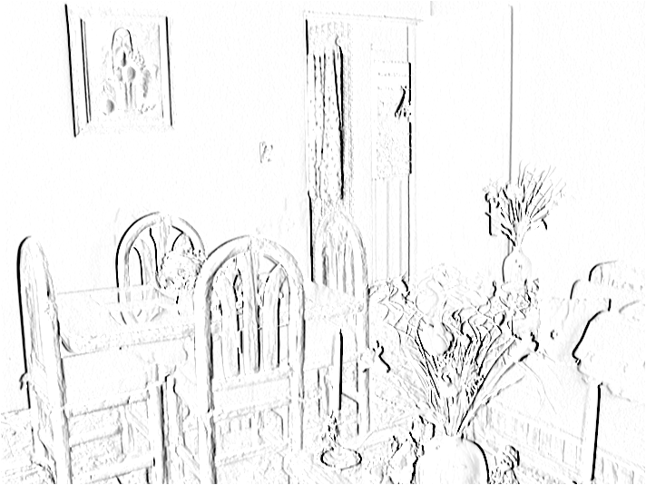

Imagen 2- Imagen original Imagen 3- Imagen filtrada por Sobel

Como principales ventajas de este detector, se puede resaltar la buena respuesta en cuanto a la detección de bordes horizontales y verticales, y la capacidad de proporcionar un leve suavizado además del efecto de derivación. Como contraparte, no tiene una buena respuesta cuando existen muchos bordes diagonales, el tiempo de cálculo es lento, y no brinda información acerca de la orientación del borde.

### Operador de Prewitt

Este operador es similar al de Sobel, con la diferencia en los coeficientes utilizados, ya que Prewitt no enfatiza los píxeles cercanos al centro de la máscara, como se puede observar en las siguientes matrices [16]:https://lh6.googleusercontent.com/38vKmjLXsCHErsRAbjwsnd_piDNG9c2uPmeuCM2EdHcm-uPMUxvVtM_frfm7mmOadtc1WKLCaMUq2zua_xSNZvMWCpSqOKjP9Nnjy1u3_PeuPbYzv9T-GFAg7Q

Ecuación 3 – Matrices para el operador de Prewitt

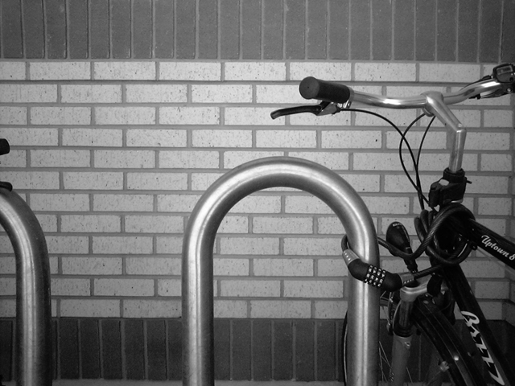 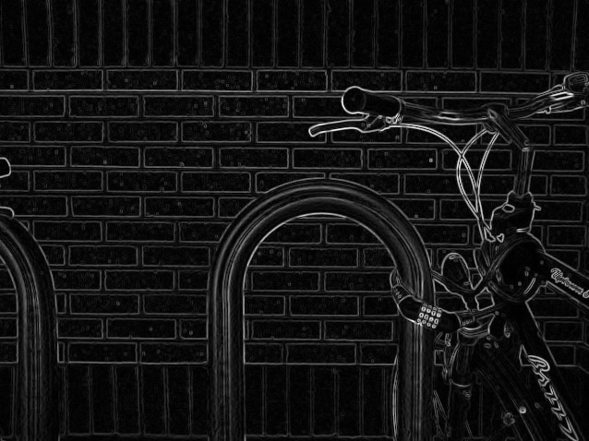  
 Imagen 4- Imagen original Imagen 5- Imagen filtrada por Prewitt

### Contornos Activos (Snake)

Esta es una técnica basada en los modelos deformables, la cual cuenta con información a priori sobre la imagen. Los Snakes son curvas paramétricas, deformables en el tiempo, cuya forma y posición final son determinadas por la minimización de una función de energía. [17]

Este método difiere de los anteriores en los siguientes puntos:

* Incluyen información a priori sobre la imagen
* Son robustos frente al ruido y bordes falsos
* Generan curvas cerradas y suaves
* El contorno trata de adaptarse a cualquier forma

Por su gran robustez y eficiencia, los modelos deformables parecen aplicables a la totalidad de los casos, sin embargo, presentan grandes limitaciones en imágenes donde la forma de los contornos de los objetos de interés presentan concavidades pronunciadas, y que también la inicialización del modelo debe ser cercana a los bordes a segmentar. Matemáticamente un Snake se define como una curva paramétrica [17]:

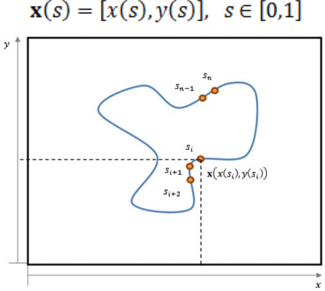

Ecuación 4 // Ilustración 8– Separar imagen de formula

Esta curva se desplaza sobre el espacio de la imagen para minimizar el siguiente funcional de energía:



La energía interna es la energía de la curva que controla sus características intrínsecas, las cuales definirán su deformación y capacidad del contorno para adaptarse a la forma de la frontera de interés. Esta energía interna, está compuesta por energía elástica, y energía de rigidez [17]:



Por otro lado, la energía externa, es la que guía o “empuja” al Snake hacia la frontera de interés. Esta se encuentra compuesta por la sumatoria de la energía de la imagen y la energía externa restrictiva. [17]



Hablar de Snakes es hablar de la minimización de un funcional de energía, lo que consiste en encontrar la curva x(s) que genere un valor mínimo del funcional de energía:

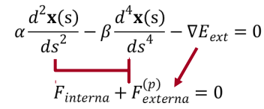

[http://cienciapc.idict.cu/index.php/cienciapc/article/viewArticle/124/323] No esta disponible ahora que hacemos??????

Apéndice B

## Descripción de los algoritmos de reducción de ruido

En este apéndice se explica con detalle la teoría detrás de los algoritmos implementados para la reducción de ruido de las imágenes obtenidas.

### Media

Este proceso de filtrado consiste en la aplicación a cada uno de los pixeles de la imagen de una matriz de filtrado de tamaño N x N (generalmente de 3x3, pero pueden ser valores mayores también) compuesta por números enteros, y que genera un nuevo valor mediante una función del valor original y de los píxeles circundantes. El resultado final se divide por un escalar, generalmente la suma de los coeficientes de ponderación. [18]

Hay que tener en cuenta que los bordes de la imagen no podrán procesarse, ya que la ventana de filtrado saldría fuera de la imagen. De este modo, se pierden N - 2 filas y N - 2 columnas, por cada lado de la imagen.

Para el filtro de la media, se le asigna al píxel central la media de todos los píxeles incluidos en la ventana. La matriz de filtrado estaría compuesta en su totalidad por unos, y el divisor será el número total de elementos de la matriz. (Referencia a la figura)

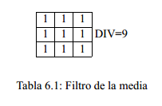

Ilustración 0‑4

### Media Ponderada

En el filtro de la media ponderada, no todos los elementos de la matriz son unos, sino que se puede dar un peso específico a cada uno (en general se le da más peso al pixel del medio) para obtener un resultado más parecido a la imagen original, y evitar que la imagen final sea borrosa. [18]

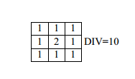

*Ilustración 0‑5*

Otro filtro ponderado comúnmente usado, es el que asigna mayor peso al pixel central que a sus vecinos, y a los vecinos de tipo cuatros que a los de tipo ocho, obteniendo una máscara como la siguiente:

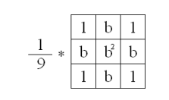

Ilustración 0‑6

### Filtro Geométrico

Este filtro utiliza una técnica de reducción de ruido no lineal. Compara la intensidad del pixel central dentro de una ventana de 3x3 con sus ocho vecinos, y basándose en la intensidad de estos, se incrementa o decrementa la intensidad del pixel central, para que el mismo sea más representativo de sus alrededores. [18]

Consta de un algoritmo iterativo, el cual presenta la siguiente forma:

1. Seleccionar una dirección, y asignarle valores a los pixeles.

Seleccionar la dirección norte-sur (NS) y los siguientes pixeles como a, b y c.

1. Realizar el ajuste del pixel

if a >= b + 2, then b = b + 1;

if a > b and b <= c, then b = b + 1;

if c > b and b <= a, then b = b + 1;

if c >= b + 2, then b = b + 1;

if a <= b - 2, then b = b - 1;

if a <  b and b >= c , then b = b - 1;

if c <  b and b >= a, then b = b - 1;

if c <= b - 2, then b = b - 1.

1. Repetir los pasos 1 y 2 para las siguientes direcciones: west-east (WE), west-north to southeast(WN-SE) y northeast to west-south (NE-WS) [Numero Imagen

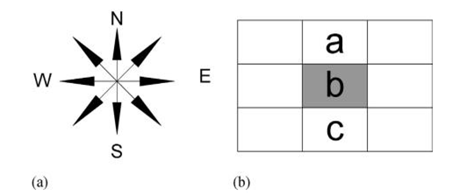

Ilustración 0‑7